|  |
| --- |
|  |

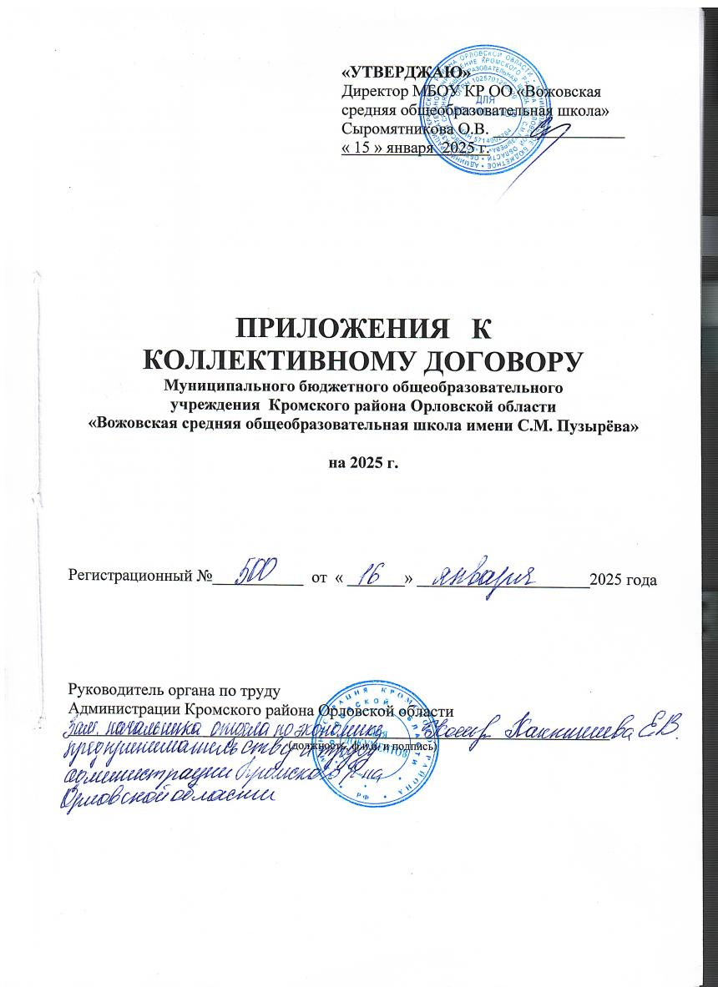

СОДЕРЖАНИЕ:

1. Приложение № 1 Особенности оплаты труда отдельных категорий педагогических работников.

2. Приложение № 2 Особенности оплаты труда педагогических работников с учетом имеющихся их квалификационных категорий за выполнение педагогической работы по должности с другим именованием, по которым не установлена квалификационная категория, а также в других случаях.

3. Приложение №3 Положение об оплате труда работников МБОУ КР ОО «Вожовская средняя общеобразовательная школа им. С.М. Пузырёва».

4. Приложение №4 Образец трудового договора, заключаемого с работником МБОУ КР ОО «Вожовская средняя общеобразовательная школа им. С.М. Пузырёва».

5. Приложение №5 Образец Дополнительного соглашения, заключаемого с работником МБОУ КР ОО «Вожовская средняя общеобразовательная школа им. С.М. Пузырёва».

6. Приложение №6 Правила внутреннего трудового распорядка работников МБОУ КР ОО «Вожовская средняя общеобразовательная школа им. С.М. Пузырёва».

7. Приложение №7 Положение о порядке распределения выплат компенсационного и стимулирующего характера работникам МБОУ КР ОО «Вожовская средняя общеобразовательная школа им. С.М. Пузырёва».

8. Приложение №8 Форма расчетного листка.

9. Приложение №9 Перечень профессий работников МБОУ КР ОО «Вожовская средняя общеобразовательная школа им. С.М. Пузырёва», имеющих право на обеспечение специальной одеждой и обувью.

10. Приложение №10 Соглашение по охране труда

|  |
| --- |
| Приложение №1 к коллективному договору муниципального бюджетного общеобразовательного учреждения Кромского района Орловской области «Вожовская средняя общеобразовательная школа им. С.М. Пузырёва» |

**Особенности оплаты труда отдельных категорий педагогических работников**

* 1. Настоящие особенности оплаты труда отдельных категорий педагогических работников применяются в образовательных организациях, реализующих:

общеобразовательные программы (образовательные программы дошкольного образования, начального общего, основного общего, среднего общего); дополнительные общеобразовательные программы (дополнительные общеразвивающие программы и дополнительные предпрофессиональные программы).

* 1. Особенности оплаты труда отдельных категорий педагогических работников, связаны с продолжительностью их рабочего времени (нормами часов педагогической работы за ставку заработной платы), порядком определения и изменения учебной нагрузки, оговариваемой в трудовом договоре, устанавливаемым приказом Министерства образования и науки РФ от 22 декабря 2014 г. № 1601 "О продолжительности рабочего времени (нормах часов педагогической работы за ставку заработной платы) педагогических работников и о порядке определения учебной нагрузки педагогических работников, оговариваемой в трудовом договоре"
  2. Нормы часов педагогической работы за ставку заработной платы, нормы часов учебной (преподавательской) работы, устанавливаемые приказом Минобрнауки России, являются расчетными величинами для исчисления педагогическим работникам заработной платы за месяц за фактически установленный им образовательной организацией объем педагогической работы или учебной (преподавательской) работы в неделю (в год).
  3. За педагогическую работу или учебную (преподавательскую) работу, выполняемую педагогическими работниками с их письменного согласия сверх нормы часов за ставку заработной платы либо ниже установленной нормы часов за ставку заработной платы, оплата производится из установленного размера ставки заработной платы пропорционально фактически определенному объему педагогической работы или учебной (преподавательской) работы, за исключением случаев выплаты ставок заработной платы в полном размере, предусмотренных для учителей положениями приказа Минобрнауки России.
  4. Особенности расчета месячной заработной платы учителей с учетом установленного объема учебной (преподавательской) работы в неделю и преподавателей с учетом установленного годового объема учебной (преподавательской) работы (далее - учебная нагрузка) определены в разделе II. «Особенности исчисления месячной заработной платы учителей в зависимости от объема учебной нагрузки».

**II. Особенности исчисления месячной заработной платы учителей в зависимости от объема учебной нагрузки.**

* 1. Исходя из фактического количества часов учебной нагрузки в неделю, определенной учителям, а также размера ставки заработной платы, предусмотренной за норму часов педагогической работы, составляющую 18 часов в неделю, определяется их заработная плата в месяц (т.е. осуществляется их тарификация) за выполнение учебной (преподавательской) работы путем умножения количества часов учебной нагрузки в неделю на размер ставки их заработной платы и деления полученного произведения на 18 (норма часов учебной нагрузки в неделю).
  2. Установленная учителям при тарификации заработная плата выплачивается ежемесячно независимо от числа недель и рабочих дней в разные месяцы года. Тарификация учителей производится один раз в год, но раздельно по полугодиям, если учебными планами на каждое полугодие предусматривается разное количество часов на предмет (дисциплину).
  3. За время работы в период осенних, зимних, весенних и летних каникул обучающихся, а также в периоды отмены учебных занятий (образовательного процесса) для обучающихся, воспитанников по

санитарно-эпидемиологическим, климатическим и другим основаниям, оплата труда педагогических работников, а также лиц из числа руководителей, их заместителей, иных работников, ведущих в течение учебного года преподавательскую работу, в том числе занятия с кружками, производится из расчета заработной платы, установленной при тарификации, предшествующей началу каникул или периоду отмены учебных занятий (образовательного процесса) по указанным основаниям.

|  |  |
| --- | --- |
| **Должность, по которой** | **Должность, по которой рекомендуется при оплате** |
| **установлена квалификационная**  **категория** | **труда учитывать квалификационную категорию, установленную по должности,**  **указанной в графе 1** |
| **1** | **2** |
| Учитель; преподаватель | Преподаватель; учитель;  воспитатель (независимо от типа организации, в которой выполняется работа);  социальный педагог;  педагог-организатор;  старший педагог дополнительного образования, педагог дополнительного образования (при совпадении профиля кружка, направления дополнительной работы профилю работы по основной должности). |
| Старший воспитатель;  воспитатель | Воспитатель;  старший воспитатель |
| Преподаватель-организатор основ безопасности жизнедеятельности | Учитель, преподаватель (при выполнении учебной (преподавательской) работы по физической культуре, а также по основам безопасности жизнедеятельности сверх учебной нагрузки, входящей в должностные обязанности преподавателя-организатора основ безопасности жизнедеятельности) |
| Руководитель физического воспитания | Учитель, преподаватель (при выполнении учебной (преподавательской) работы по физической культуре сверх учебной нагрузки, входящей в должностные обязанности руководителя физического воспитания); инструктор по физической культуре |
| Мастер производственного обучения | Учитель, преподаватель (при выполнении учебной (преподавательской) работы, совпадающей с профилем работы мастера производственного обучения); инструктор по труду; старший педагог дополнительного образования, педагог дополнительного образования (при совпадении профиля кружка, направления дополнительной работы профилю работы по основной должности) |
| Учитель (при выполнении учебной  (преподавательской) работы по учебному предмету «технология») | Мастер производственного обучения;  инструктор по труду |
| Учитель-дефектолог, учитель логопед | Учитель-логопед;  учитель-дефектолог; учитель (при выполнении учебной (преподавательской) работы по адаптированным образовательным программам);  воспитатель, педагог дополнительного образования, старший педагог дополнительного образования (при совпадении профиля кружка, направления дополнительной работы профилю работы по основной должности) |
| Учитель (при выполнении учебной (преподавательской) работы по учебным предметам (образовательным программам) в области искусств) | Преподаватель образовательных организаций дополнительного образования детей (детских школ искусств по видам искусств);  музыкальный руководитель;  концертмейстер |
| Преподаватель образовательных организаций дополнительного образования детей (детских школ искусств по видам искусств); концертмейстер | Учитель, преподаватель (при выполнении учебной (преподавательской) работы по учебным предметам (образовательным программам) в области искусств) |
| Старший тренер-преподаватель; тренер-преподаватель | Учитель (при выполнении учебной (преподавательской) работы по физической культуре);  инструктор по физической культуре |
| Учитель, преподаватель (при выполнении учебной (преподавательской) работы по физической культуре);  инструктор по физической культуре | Старший тренер-преподаватель;  тренер-преподаватель |

|  |
| --- |
| Приложение №2 к коллективному договору муниципального бюджетного общеобразовательного учреждения Кромского района Орловской области «Вожовская средняя общеобразовательная школа им. С.М. Пузырёва» |

Особенности оплаты труда педагогических работников с учётом имеющихся их квалификационных категорий за выполнение педагогической работы по должности с другим именование, по которым не установлена квалификационная категория, а также в других случаях.

Коэффициенты квалификации

|  |  |  |  |  |  |
| --- | --- | --- | --- | --- | --- |
| Группы | Квалифика ционная категория | Повышающий коэффициент за квалификацион ную категорию | Уровень образования педагога | Повышающий коэффициент за уровень образования педагога | Итоговый повышающий коэффициент (ст. 1 + гр. 3+ гр. 5) |
| 1 | 2 | 3 | 4 | 5 | 6 |
| 1 | Отсутст вует | 0 | Основное общее или  среднее(полное) общее образование | 0 | 1 |
|  |  |  | Начальное или среднее профессиональное образование | 0,14 | 1,14 |
|  |  |  | Высшее профессиональное образование (бакалавр,  специалист, магистр) | 0,28 | 1,28 |
| 2 | Первая | 0,68 | Среднее  профессиональное образование | 0,14 | 1,82 |
| Высшее профессиональное образование (бакалавр,  специалист, магистр) | 0,28 | 1,96 |
| 4 | Высшая | 0,79 | Среднее  профессиональное образование | 0,14 | 1,93 |
|  |  |  | Высшее профессиональное образование (бакалавр,  специалист, магистр) | 0,28 | 2,07 |

Коэффициенты стажа

|  |  |
| --- | --- |
| Стаж педагогической работы | Применяемый  коэффициент |
| Свыше 20 лет | 0,25 |
| От 15 до 20 лет | 0,2 |
| От 10 до 15 лет | 0,15 |
| От 3 до 10 лет | 0,10 |
| До 3 лет | 0,20 |
|  |  |

Таблица I

|  |  |
| --- | --- |
| Число воспитанников,  обучающихся, учащихся | Повышающий коэффициент  (КрО |
| 1 | 2 |
| От 501 до 1000 чел. | 4 |
| От 351 до 500 чел. | 3,7 |
| От 201 до 350 чел. | 3,45 |
| От 101 до 200 чел. | 3,2 |
| От 41 до 100 чел. | 2,8 |
| От 16 до 40 чел. | 2,55 |
| До 15 | 2,4 |

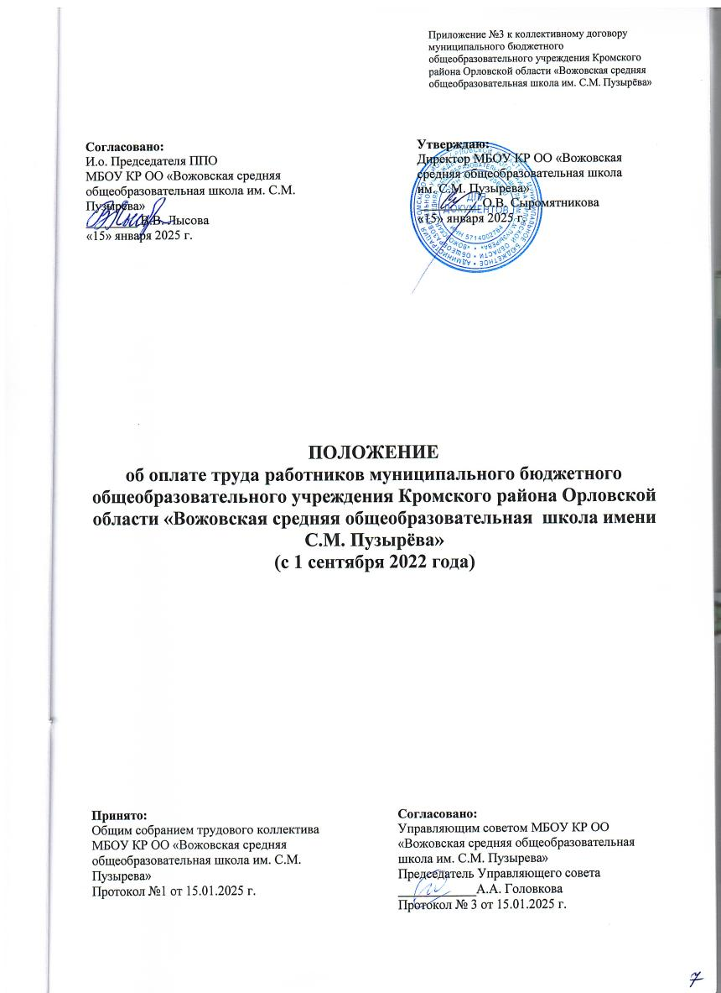

|  |
| --- |
|  |

1. Положение об оплате труда работников муниципального бюджетного образовательного учреждения Кромского района Орловской области «Вожовская средняя общеобразовательная школа им. С.М. Пузырёва» (далее – Положение) устанавливает отраслевую систему оплаты труда для работников муниципального бюджетного образовательного учреждения Кромского района Орловской области «Вожовская средняя общеобразовательная школа им. С.М. Пузырёва» (далее – образовательное учреждение).

2. Оплата труда работников общеобразовательного учреждения осуществляется по отраслевой системе оплаты труда исходя из видов экономической деятельности различных категорий работников образовательного учреждения.

3. Система оплаты труда работников общеобразовательного учреждения устанавливается коллективными договорами, соглашениями, локальными нормативными актами образовательного учреждения в соответствии с трудовым законодательством, иными нормативными правовыми актами Российской Федерации и Орловской области, содержащими нормы трудового права, настоящим Положением, а также с учетом мнения выборного профсоюзного органа работников образовательного учреждения.

4. Отраслевая система оплаты труда основывается на следующих принципах:

-соблюдение основных гарантий, установленных трудовым законодательством;

-дифференциация заработной платы, исходя из сложности, качества выполняемых работ, уровня образования, квалификации и стажа работы по профессии, условий труда;

-применение доплат, надбавок компенсационного и стимулирующего характера;

-учет мнения Кромской районной организации профсоюза работников народного образования и науки по условиям оплаты труда работников общеобразовательного учреждения

5. В настоящем Положении используются следующие термины:

базовая единица – величина, применяемая для определения базовой ставки (должностного оклада);

базовая ставка – величина ставки, для педагогического работника за норму часов педагогической работы в неделю;

повышающие коэффициенты – размер увеличения базовой ставки (должностного оклада) заработной платы работников образовательных учреждений.

Иные понятия используются в значениях, определенных Трудовым кодексом Российской Федерации.

6. Базовая ставка (должностной оклад) формируется из базовой единицы и повышающих коэффициентов.

7. Для работников, указанных в пункте 1 настоящего Положения базовая единица устанавливается в размере:

12500 – для педагогических работников, реализующих программы дошкольного образования, структурных подразделений дополнительного образования по выявлению и поддержке одаренных детей общеобразовательных организаций.

11330 – для педагогических работников образовательных организаций дополнительного образования детей;

11000 рублей – для педагогических работников образовательных организаций, за исключением указанных в абзаце первом и втором настоящего пункта;

10000 рублей – для руководителей образовательных организаций реализующих программы дошкольного, начального общего, основного общего, среднего общего образования, руководителей структурных подразделений, специалистов, рабочих и служащих образовательных организаций;

8400 рублей – для руководителей образовательных организаций дополнительного образования детей

8. При установлении системы оплаты труда работников общеобразовательного учреждения руководствоваться:

1) порядком установления базовых ставок (должностных окладов) и другими условиями оплаты труда педагогических работников образовательного учреждения(Раздел 1 настоящего Положения);

2) порядком установления должностных окладов и другими условиями оплаты труда руководителей структурных подразделений, специалистов и служащих образовательных учреждений (Раздел 2 настоящего Положения);

3) разрядами, повышающими коэффициентами и ставками по разрядам, едиными для всех образовательных учреждений (Раздел 3 настоящего Положения);

4) перечнем высококвалифицированных рабочих, занятых на важных и ответственных, особо важных и особо ответственных работах, оплата которых производится исходя из 9 – 10 разрядов ЕТКС (Раздел 4 настоящего Положения);

5) системой выплат компенсационного и стимулирующего характера для работников образовательных учреждений (Раздел 5 настоящего Положения);

6) порядком оплаты труда руководителей, их заместителей и главных бухгалтеров образовательных учреждений (Раздел 6 настоящего Положения).

7) порядком оплаты труда привлекаемых работников для организации и проведения государственной итоговой аттестации по образовательным программам основного общего и среднего общего образования в Кромском районе (Раздел 7 настоящего Положения).

9. Должностные оклады (базовые ставки) повышаются работникам, занятым на тяжелых работах, работах с вредными и (или) опасными и иными особыми условиями труда, без учета других надбавок и доплат.

Выплаты компенсационного характера исчисляются из должностного оклада (базовой ставки) без учета других повышений, надбавок и доплат,   
за исключением выплат за сверхурочную работу, за работу в ночное время,   
в выходные и нерабочие праздничные дни.

Выплаты за сверхурочную работу, за работу в ночное время,   
в выходные и нерабочие праздничные дни исчисляются из должностного оклада (базовой ставки) с учетом повышения за работу с вредными и (или) опасными и иными особыми условиями труда.

Выплаты стимулирующего характера исчисляются из должностного оклада (базовой ставки) без учета других повышений, надбавок и доплат.

Премиальные выплаты по итогам работы исчисляются из должностного оклада (базовой ставки) с учетом всех надбавок и доплат.

10. Заработная плата работников (без учета премий и иных стимулирующих выплат), устанавливаемая в соответствии с новой системой оплаты труда, не может быть меньше заработной платы (без учета премий   
и иных стимулирующих выплат), выплачиваемой до ее введения, при условии сохранения объема должностных обязанностей работников   
и выполнения ими работ той же квалификации.

11. Педагогическим работникам общеобразовательного учреждения, работающим на селе, установленные базовые ставки (должностные оклады) повышаются на 25 процентов.

12. Молодым специалистам, окончившим высшие, средние профессиональные учебные заведения и работающим в общеобразовательном учреждении, базовая ставка (должностной оклад) заработной платы повышается на 20 процентов в течение первых трех лет с момента трудоустройства.

13. Заработная плата (с учетом компенсационных выплат, выплат стимулирующего характера и иных выплат) работников, отработавших в расчетном периоде норму рабочего времени и выполнивших норму труда (трудовые обязанности), не может быть менее установленного Федеральным законом минимального размера оплаты труда.

14. Фонд оплаты труда работников общеобразовательного учреждения формируется:

1) на оплату ставок (окладов) заработной платы основного персонала, которые определяются на предстоящий финансовый год (из расчета на 12 месяцев), исходя из тарификационных списков образовательных организаций по состоянию на 1 сентября соответствующего учебного года;

2) на оплату ставок (окладов) заработной платы работников из числа административного, учебно-вспомогательного и обслуживающего персонала, которые определяются на предстоящий финансовый год (из расчета на 12 месяцев), но не более значений предельного соотношения средств на оплату ставок (окладов) заработной платы работников из числа административного

и учебно-вспомогательного и обслуживающего персонала и средств на оплату ставок (окладов) заработной платы всех работников образовательной организации, указанных в Постановлении администрации Кромского района Орловской области от 20.08.2021 года №477 «Об утверждении Примерного положения об оплате труда работников муниципальных бюджетных образовательных учреждений Кромского района Орловской области» (с изменениями и дополнениями).

3)  средств на выплаты компенсационного характера, которые определяются:

а)  для общеобразовательных организаций, дошкольных организаций – в размере до 10 процентов средств, предусмотренных на оплату ставок (окладов) заработной платы;

4)  средств на выплаты стимулирующего характера, которые определяются в размере до 15 процентов средств, предусмотренных на оплату ставок (окладов) заработной платы.

15. Фонд оплаты труда может быть увеличен за счет средств поступающих от приносящей доход деятельности.

16. Оплата труда работников общеобразовательного учреждения осуществляется 2 раза в месяц в соответствии с коллективным договором.

17. В случае призыва работника на военную службу по мобилизации или заключения им контракта в соответствии с пунктом 7 статьи 38 Федерального закона от 28 марта 1998 года N53-ФЗ «О воинской обязанности и военной службе» либо контракта о добровольном содействии в выполнении задач, возложенных на Вооруженные Силы Российской Федерации, действие трудового договора, заключенного между работником и образовательной организацией, приостанавливается на период прохождения работником военной службы или оказания им добровольного содействия в выполнении задач, возложенных на Вооруженные Силы Российской Федерации.

Образовательная организация не позднее дня приостановления действия трудового договора обязана выплатить работнику заработную плату и причитающиеся ему выплаты в полном объеме за период работы, предшествующий приостановлению действия трудового договора.

На период приостановления действия трудового договора в отношении работника сохраняются социально-трудовые гарантии, право на предоставление которых он получил до начала указанного периода.

Образовательная организация в период приостановления действия трудового договора вправе выплачивать работнику материальную помощь.

**Раздел 1**

**Порядок установления базовых ставок (должностных окладов)**

**и другие условия оплаты труда педагогических работников**

**общеобразовательного учреждения**

1. Должностные оклады (ставки) устанавливаются работникам за выполнение ими трудовых (должностных) обязанностей, обусловленных трудовым договором, за полностью отработанное рабочее время согласно действующему законодательству и правилам внутреннего трудового распорядка учреждения без учета компенсационных и стимулирующих выплат с учетом повышений, предусмотренных пунктами 10, 11 Положения об оплате труда работников муниципального бюджетного общеобразовательного учреждения Кромского района Орловской области «Вожовская средняя общеобразовательная школа им. С.М. Пузырёва»

2. Ставка педагогических работников образовательного учреждения, перечень которых представлен в таблице 1, с учетом фактической педагогической нагрузки работника определяется по следующей формуле:

Об х Чн

Оп = ________ **+ Км** , где:

Чс

Оп – ставка с учетом фактической педагогической нагрузки работника;

Об – базовая ставка за норму часов педагогической работы в неделю.

Чн – фактическая нагрузка в неделю;

Чс – норма часов педагогической работы в неделю.

Км- ежемесячная денежная компенсация на обеспечение книгоиздательской продукцией и периодическими изданиями в размере, установленном по состоянию на 31 декабря 2012 года

Таблица 1

Классификация должностей

административного и педагогического персонала

образовательной организации

|  |  |
| --- | --- |
| Группа персонала | Наименование должностей |
| Административ-ный персонал | Руководитель образовательной организации (директор, заведующий), заместитель руководителя, главный бухгалтер. |
| Педагогический  персонал  (основной) | Преподаватель, старший преподаватель, воспитатель, инструктор-методист, инструктор по физической культуре, концертмейстер, мастер производственного обучения, методист, музыкальный руководитель, педагог дополнительного образования, педагог-библиотекарь, педагог-организатор, преподаватель-организатор основ безопасности жизнедеятельности, социальный педагог, старший вожатый, старший воспитатель, тренер-преподаватель, учитель, учитель-дефектолог, учитель – логопед, советник директора по воспитанию и взаимодействию с детскими общественными объединениями |

3. Базовая ставка педагогического работника образовательного учреждения определяется по формуле:

Об = Б х К к1 х Ксп1, где:

Об – базовая ставка за норму часов педагогической работы в неделю;

Б – базовая единица;

Кк1 – коэффициент квалификации;

Ксп1 - коэффициент специфики работы (при наличии двух и более оснований общий размер коэффициента специфики работы определяется умножением коэффициентов по имеющимся основаниям).

4. Значения коэффициентов квалификации, стажа и специфики работы приведены в [таблицах 2](consultantplus://offline/main?base=RLAW127;n=15563;fld=134;dst=100263), 3.

Таблица 2

Коэффициенты квалификации (Кк1)

|  |  |  |  |  |  |
| --- | --- | --- | --- | --- | --- |
| Группы | Квалифика  ционная  катего  рия | Повышающий коэффициент  за квалификационную категорию | Уровень образования педагога | Повышающий  коэффици  ент  за уровень  образова  ния  педагога | Итоговый повышающий  коэффициент  (ст.1 + гр. 3+ гр. 5) |
| 1 | 2 | 3 | 4 | 5 | 6 |
| 1 | Отсутствует | 0 | Основное общее или среднее (полное) общее образование | 0 | 1 |
|  |  |  | Начальное или среднее профессиональное образование | 0,2 | 1,2 |
|  |  |  | Высшее профессиональное образование (бакалавр, специалист, магистр) | 0,3 | 1,3 |
| 2 | Первая | 0,4 | Среднее профессиональное образование | 0,2 | 1,6 |
| Высшее профессиональное образование (бакалавр, специалист, магистр**)** | 0,3 | 1,7 |
| 3 | Высшая | 0,5 | Среднее профессиональное образование | 0,2 | 1,7 |
|  |  |  | Высшее профессиональное образование (бакалавр, специалист, магистр) | 0,3 | 1,8 |

Таблица 3

Коэффициенты специфики работы (Ксп1)

|  |  |
| --- | --- |
| Показатели специфики | Коэффициент применяемый при  установлении окладов  работников |
| 1 | 2 |
| За работу в специальных (коррекционных) образовательных организациях (отделениях, классах, группах) для обучающихся, воспитанников с ограниченными возможностями здоровья | 1,15 |
| За работу в специальных (коррекционных) отделениях, классах, группах для обучающихся (воспитанников) с отклонениями в развитии или классах (группах) для обучающихся (воспитанников), нуждающихся в длительном лечении | 1,15 |
| Учителям и другим педагогическим работникам за индивидуальное обучение на дому на основании медицинского заключения детей, имеющих ограниченные возможности здоровья | 1,1 |
| Учителям и другим педагогическим работникам за индивидуальное и групповое обучение детей, находящихся на длительном лечении в детских больницах (клиниках) и детских отделениях больниц для взрослых | 1,1 |
| Специалистам логопедических пунктов | 1,15 |
| Педагогическим работникам и руководителям образовательных организаций дополнительного образования детей, , за работу по оказанию методической помощи организациям, органам местного самоуправления, другим образовательным организациям по направлению реализуемых программ | 1,2 |
| Педагогическим работникам и руководителям образовательных организаций дополнительного образования детей за работу по организации и проведению всероссийских и региональных массовых мероприятий на базе образовательных организаций | 1,1 |
| Воспитателям образовательных учреждений, реализующих программу дошкольного образования, за работу в группах, в которых списочный состав воспитанников превышает среднюю наполняемость дошкольных групп по району | 1,25 |
| Педагогическим и иным работникам структурных подразделений дополнительного образования по выявлению и поддержке одаренных детей общеобразовательных организаций («Точка роста») | 1,1 |
| Руководителям и главным бухгалтерам общеобразовательных организаций, имеющих в своем составе структурные подразделения дополнительного образования по выявлению и поддержке одаренных детей («Точка роста») | 1,1 |

5. Почасовая оплата труда педагогических работников применяется при оплате:

а) за часы, отработанные в порядке замещения отсутствующих по болезни или другим причинам педагогических работников, продолжавшегося не свыше двух месяцев;

б) за часы педагогической работы, отработанные учителями при работе с детьми, находящимися на длительном лечении в больнице, сверх объема, установленного им при тарификации;

в) педагогической работы специалистов других учреждений, привлекаемых для педагогической работы в образовательные учреждения;

г) за часы преподавательской работы в объеме не более 300 часов в год сверх учебной нагрузки, выполняемой по совместительству на основе тарификации;

Размер оплаты труда за один час педагогической работы определяется путем деления установленного месячного должностного оклада педагогического работника за установленную норму часов педагогической работы в неделю на среднемесячное количество рабочих часов, установленное по занимаемой должности.

Оплата труда за замещение отсутствующего учителя (преподавателя), если оно осуществлялось свыше двух месяцев, производится со дня начала замещения за все часы фактической преподавательской работы на общих основаниях. Изменения в тарификацию вносятся на основании приказа руководителя образовательного учреждения по истечении двух месяцев замещения с соответствующим увеличением начальной (месячной) нагрузки педагогического работника.

6. Размер почасовой оплаты труда за один час педагогической работы при обучении обучающихся центров дополнительного образования по выявлению и поддержке одаренных детей общеобразовательных организаций «Точка роста», реализующих программы технической и естественно - научной направленности для групп детей, занимающихся совместной проектной деятельностью, определяется в следующих размерах:

для лиц, имеющих почетные звания, начинающихся со слова «Народный» – 620 рублей;

доцентов, кандидатов наук, лиц, имеющих почетные звания, начинающиеся со слова «Заслуженный» – 420 рублей;

для лиц, не имеющих почетных званий – 300 рублей.

**Раздел 2**

**Порядок установления должностных окладов**

и другие условия оплаты труда руководителей структурных подразделений, специалистов и служащих общеобразовательного учреждения

1. Должностные оклады руководителей структурных подразделений образовательного учреждения определяется по следующей формуле:

**Од = Б х Крс х Ксп1**, где:

**Од** – должностной оклад руководителя структурного подразделения образовательного учреждения;

**Б** – базовая единица;

**Крс** – повышающий коэффициент к должностным окладам руководителей образовательных подразделений образовательного учреждения, значения которых приведены в [таблице 1](consultantplus://offline/main?base=RLAW127;n=15563;fld=134;dst=100311);

**Ксп1** - коэффициент специфики работы, значения которых приведены в таблице 3 раздела 1 настоящего Положения. При наличии двух и более оснований общий размер коэффициента специфики работы определяется умножением коэффициентов по имеющимся основаниям.

Таблица 1

|  |  |  |  |  |
| --- | --- | --- | --- | --- |
| Наименование должностей | Повышающий коэффициент  (образовательные учреждения, относящиеся к группам по оплате труда руководителей) | | | |
| I  группа | II  группа | III  группа | IV  группа |
| 1 | 2 | 3 | 4 | 5 |
| Начальник (заведующий, директор, руководитель, управляющий): кабинета, лаборатории, отдела, отделения, сектора, учебно-консультационного пункта, учебной (учебно-производственной) мастерской, столовой и других структурных подразделений общеобразовательной организации | 1,6 | 1,5 | 1,45 | 1,4 |
| Начальник (заведующий, директор, руководитель, управляющий) обособленного структурного подразделения (филиала) общеобразовательной организации(подразделения), организации дополнительного образования детей | 1,6 | 1,55 | 1,5 | 1,4 |

2. Должностной оклад специалистов и служащих определяется по формуле:

**Оув = Б х Кув х Ксп1**, где:

**Б** – базовая единица; Оув – должностной оклад специалистов и служащих из числа учебно-вспомогательного персонала;

**Кув** - повышающий коэффициент к должностным окладам специалистов и служащих, значения которого приведены в таблице 2;

**Ксп1** - коэффициент специфики работы, значения которых приведены в таблице 3 раздела 1 настоящего Положения. При наличии двух и более оснований общий размер коэффициента специфики работы определяется умножением коэффициентов по имеющимся основаниям.

Таблица 2

|  |  |  |  |  |  |  |  |
| --- | --- | --- | --- | --- | --- | --- | --- |
| Наименование должности | Повышающий коэффициент к должностным окладам специалистов и служащих по категориям должностей с учетом требований к квалификации (Кув) | | | | | | |
| высшая | ведущая | первая | | вторая | без категории | |
| 1 | 2 | 3 | 4 | | 5 | | 6 |
| Учебно-вспомогательный персонал образовательных организаций | | | | | | | |
| Бухгалтер |  | 1,5 | 1,45 | 1,4 | | 1,35 | |
| Помощник воспитателя, младший воспитатель |  |  |  |  | | 1,2 | |
| Заведующий хозяйством, лаборант, секретарь учебной части |  |  |  |  | | 1,35 | |

**Раздел 3**

**Тарифные разряды, межразрядные тарифные коэффициенты и тарифные ставки по разрядам тарифной сетки рабочих,   
единые для всех образовательных учреждений**

1. Тарифная ставка обслуживающего персонала образовательной организации определяется по следующей формуле:

**Ооп = Б х Коп**, где:

**Ооп** – базовая ставка обслуживающего персонала;

**Б** – базовая единица;

**Коп** – повышающий коэффициент к должностным окладам по должностям работников из числа обсуживающего персонала образовательной организации, значения которых приведены в [таблице 1.](consultantplus://offline/main?base=RLAW127;n=15563;fld=134;dst=100329)

Таблица 1

|  |  |  |  |  |  |  |  |  |  |
| --- | --- | --- | --- | --- | --- | --- | --- | --- | --- |
| Разряд оплаты труда | | | | | | | | | |
| 1 | 2 | 3 | 4 | 5 | 6 | 7 | 8 | 9 | 10 |
| Тарифный коэффициент | | | | | | | | | |
| 1,0 | 1,01 | 1,05 | 1,07 | 1,1 | 1,12 | 1,15 | 1,17 | 1,18 | 1,2 |

2. Профессии обслуживающего персонала образовательной организации тарифицируются в соответствии с Единым тарифно-квалификационным справочником работ и профессий рабочих, утвержденным постановлением Правительства Российской Федерации.

**Раздел 4**

**Перечень высококвалифицированных рабочих, занятых на важных**

**и ответственных, особо важных и особо ответственных работах, оплата которых производится исходя из 9 – 10 разрядов ЕТКС.**

1. Водители автобусов, микроавтобусов или специальных легковых автомобилей, имеющие 1 класс и занятые перевозкой обучающихся (детей, воспитанников).

2. Повар, выполняющий обязанности заведующего производством (шеф-повара), при отсутствии в штате учреждения такой должности.

3. Рабочий, выполняющий станочные работы по обработке металла и других материалов резанием на металлообрабатывающих станках (токарь, фрезеровщик, шлифовщик и др.), работы по холодной штамповке металла и других материалов, работы по изготовлению и ремонту, наладке инструмента, технологической оснастки, контрольно-измерительных приборов, принимающий непосредственное участие в учебном процессе.

4. Бригадир (на правах управляющего) учебного хозяйства.

5. Закройщик, занятый в учебно-производственных мастерских (ателье) образовательных учреждений, принимающий непосредственное участие в учебном процессе.

6. Слесарь по контрольно-измерительным приборам и автоматике.

7. Слесарь-ремонтник.

8. Слесарь-сантехник.

9. Слесарь-электрик по ремонту и обслуживанию электрообору-дования.

10. Слесарь-электрик по ремонту и обслуживанию систем вентиляции   
и кондиционирования.

11. Слесарь-электромонтажник.

12. Столяр.

13. Электромеханик по ремонту медицинского оборудования.

14. Электромонтер по ремонту аппаратуры, релейной защиты и автоматики.

15. Электромонтер связи.

16. Ремонтировщик плоскостных спортивных сооружений, спортивного оружия.

17. Электрогазосварщик.

18. Электромеханик по ремонту и обслуживанию счетно-вычислительных машин.

19. Реставратор клавишных инструментов.

20. Реставратор смычковых и щипковых инструментов.

Примечания:

1. К высококвалифицированным рабочим относятся рабочие, имеющие 6 разряд согласно Единому тарифно-квалификационному справочнику (ЕТКС) и выполняющие работы, предусмотренные этим разрядом, или высшей сложности.

2. Другим рабочим, не предусмотренным настоящим Перечнем, оплата труда может устанавливаться как высококвалифицированным рабочим при условии выполнения ими качественно и в полном объеме работ по трем и более профессиям (специальностям), если по одной из них они имеют разряд не ниже 6.

3. Оплата труда высококвалифицированных рабочих, в соответствии с настоящим Перечнем, устанавливается руководителем организации с учетом мнения Кромской районной организации профсоюза работников народного образования и науки строго в индивидуальном порядке с учетом квалификации, объема и качества выполняемых ими работ в пределах средств, направляемых на оплату труда. Указанная оплата может носить как постоянный, так и временный характер.

4. Присвоение разрядов высококвалифицированным рабочим, не предусмотренным данным Перечнем в конкретной отрасли, может производиться по профессиям, установленным для других отраслей, при условии выполнения работниками соответствующих видов работ.

**Раздел 5**

**Система выплат компенсационного и стимулирующего характера,   
для работников образовательных учреждений.**

1. Общие положения

Настоящая система разработана в соответствии с нормами Трудового [кодекса](consultantplus://offline/main?base=LAW;n=108403;fld=134;dst=657) Российской Федерации.

Данная система устанавливает виды, условия и размеры компенсационных, стимулирующих выплат, премирования, предоставления материальной помощи работникам образовательных учреждений.

2. Выплаты компенсационного характера

2.1. Компенсационные выплаты работникам образовательного учреждения из числа педагогического, административного, учебно-вспомогательного, обслуживающего персонала осуществляются за работы во вредных и (или) опасных и иных особых условиях труда; в условиях труда, отклоняющихся от нормальных.

2.2. Выплаты компенсационного характера устанавливаются к базовым ставкам (должностным окладам) в процентах или абсолютных размерах.

2.3. Выплаты компенсационного характера (кроме выплат компенсационного характера за проверку письменных работ), установленные в процентном отношении, применяются к базовой ставке (должностному окладу) и определяются по следующей формуле.

К = ∑ Об *Крi, где

К – компенсационные выплаты;

Об – базовая ставка за норму часов педагогической работы в неделю или должностной оклад;

Крi – компенсационный коэффициент по каждому виду, размеры которых приведены в Положении о порядке распределения выплат компенсационного и стимулирующего характера работникам образовательного учреждения (Приложение № 7 коллективного договора).

2.4. Выплаты компенсационного характера за проверку письменных работ применяются к базовой ставке и определяются по следующей формуле.

* Кpi , где

Кт – компенсационные выплаты за проверку письменных работ;

Об – базовая ставка за норму часов педагогической работы в неделю;

Чн - фактическая нагрузка в неделю;

Чс - норма часов педагогической работы в неделю;

Крi – компенсационный коэффициент по каждому виду, размеры, которых приведены в Положении о порядке распределения выплат компенсационного и стимулирующего характера работникам образовательного учреждения (Приложение № 7 коллективного договора).

2.5. В случае применения коэффициентов по двум и более основаниям, используется сумма указанных коэффициентов.

2.6. Конкретные размеры выплат компенсационного характера не могут быть ниже, предусмотренных трудовым законодательством и иными нормативными актами, содержащими нормы трудового права.

2.7. Размеры и условия осуществления выплат компенсационного характера конкретизируются в трудовых договорах работников.

2.8. Конкретные виды и размеры выплат компенсационного характера работникам образовательного учреждения утверждаются Положением о порядке распределения выплат компенсационного и стимулирующего характера работникам образовательного учреждения (Приложение № 7 коллективного договора).

3. Выплаты стимулирующего характера

3.1. К выплатам стимулирующего характера для работников образовательных организаций относятся ежемесячные стимулирующие надбавки, доплаты, разовые поощрительные выплаты (премии) и иные выплаты стимулирующего характера, выплачиваемые в соответствии с условиями заключенного с ними трудового договора (включая востребованность дополнительных общеразвивающих программ в рамках персонифицированного финансирования).

3.2. Размер выплат стимулирующего характера работникам образовательных организаций может устанавливаться как в абсолютном значении, так и в процентном отношении к должностному окладу (тарифной ставке).

3.3. Премирование работников образовательного учреждения производится в целях повышения материальной заинтересованности в достижении высоких результатов в работе и высокого качества труда.

3.4. Материальная помощь работникам образовательного учреждения выделяется:

- на основании решения руководителя образовательного учреждения с обязательным учетом мнения выборного профсоюзного органа, в пределах общего фонда оплаты труда образовательного учреждения;

- при заключении контракта в соответствии с пунктом 7 статьи 38 Федерального закона от 28 марта 1998 года №53-Ф3 «О воинской обязанности и военной службе» либо контракта о добровольном содействии в выполнении задач, возложенных на Вооруженные Силы Российской Федерации или войска национальной гвардии Российской Федерации, в период проведения специальной военной операции на территории Украины, Донецкой Народной Республики Луганской Народной Республики, Херсонской и Запорожской областей.

3.5. Конкретные виды, размеры и периодичность выплат стимулирующего характера работникам образовательной организации утверждаются Положением о порядке распределения выплат компенсационного и стимулирующего характера работникам образовательного учреждения (Приложение № 7 коллективного договора).

**Раздел 6**

**Порядок оплаты труда руководителя муниципального бюджетного образовательного учреждения, его заместителя и главного бухгалтера**

1. Оплата труда руководителя образовательного учреждения, заместителя руководителя и главного бухгалтера (далее – руководящие работники) состоит из должностного оклада, размер которого определяется исходя из численности учащихся (воспитанников), отнесения образовательного учреждения к группе по оплате труда руководителя, специфики работы руководящего работника, компенсационных, стимулирующих и иных выплат.

Группа по оплате труда руководителя образовательного учреждения, определяется, исходя из масштаба и сложности руководства и устанавливаются в соответствии с показателями и порядком отнесения к группе по оплате труда руководителя ([таблица 1](consultantplus://offline/main?base=RLAW220;n=28784;fld=134;dst=100354)).

Таблица 1

|  |  |  |  |
| --- | --- | --- | --- |
| № | Показатели | Условия | Количество баллов |
| 1 | 2 | 3 | 4 |
| 1 | Количество работников  в образовательном учреждении | За каждого работника | 1 |
| Дополнительно за каждого работника, имеющего: |  |
| первую квалификационную категорию | 0,5 |
| высшую квалификационную категорию | 1 |
| 2 | Наличие у работников образовательного учреждения государственных наград | От 1 до 5 % коллектива | 5 |
| От 5 до 10 % коллектива | 10 |
| От 10 до 20 % коллектива | 15 |
| Свыше 20 % коллектива | 20 |
| 3 | Повышение плановой (проектной) наполняемости по классам (группам) или по количеству обучающихся в общеобразовательных учреждениях | За каждые 50 человек или каждые 2 класса (группы) | 153 |
| 4 | Наличие филиалов, учебно-консультационных пунктов, и других структурных подразделений с количеством обучающихся | За каждое указанное структурное подразделение:  до 100 чел | до 20 |
| от 100 до 200 чел. | до 30 |
| 5 | Наличие локальных служб психолого-педагогического и медико-социального сопровождения | За каждое указанное структурное подразделение: | до 10 |
| 6 | Наличие обслуживаемых оборудованных автоматизированных рабочих мест | За каждое оборудованное автоматизированное рабочее место | до 5 |
| 7 | Наличие обслуживаемой проводной и (или) беспроводной локальной сети | За каждую локальную сеть | до 40 |
| 8 | Наличие серверных станций | За каждую серверную станцию | до 40 |
| 9 | Наличие оборудованных и используемых в образовательном процессе компьютерных классов (не менее 15 компьютеров на класс), специализированных классов в учреждениях дополнительного образования | За каждый класс | до 10 |
| 10 | Наличие оборудованных и используемых в образовательном процессе: спортивной площадки, стадиона, бассейна и других спортивных сооружений (в зависимости от их состояния и степени использования), спортивного зала, спортивного зала в дошкольном учреждении | За каждый вид | до 15 |
| 11 | Наличие собственного оборудования здравпункта, медицинского кабинета оздоровительно-восстановительного центра, столовой, кабинета психолога, кабинета логопеда, музыкального зала |  | до 3, но не более 50 |
| 12 | Наличие автотранспортных средств, сельхозмашин, строительной, учебной и другой самоходной техники на балансе образовательного учреждения | За каждую единицу | до 3, но не более 50 |
| 13 | Использование по договору в учебно-тренировочном процессе перечисленных в пункте 12 технических средств и гужевого транспорта | За каждую единицу | до 15 |
| 14 | Наличие и использование в оборудованном процессе оборудованных мастерских | За каждую в целом на учреждение | от 5 до 20 |
| 15 | Наличие двух и более зданий в образовательном учреждении, расположенных на расстоянии более 1 км | За каждую локальную сеть | до 20 |
| 16 | Учреждения, территориально удалённые от районного центра на расстояние | от 10 км до 15 км | до 15 |
|  | от 10 км до 15 км | от 16 км до 20 км | до 25 |
|  | от 16 км до 20 км | Свыше 20 км | до 35 |
|  | от 10км до 15км | от 16км до 20км | До 25 |
| от 16км до 20км | Свыше 20км | До 35 |
| 17 | Наличие учебно-опытных участков (площадью не менее 0,5 га, а при орошаемом земледелии – 0,25 га), парникового хозяйства, подсобного сельского хозяйства, учебного хозяйства, теплиц | Площадь от 0,25 до 0,5га | До 30 |
| Площадь от 0,5 га | До 50 |
| 18 | Наличие собственных: котельной, очистных и других сооружений, гаражей, жилых домов | За каждый вид | до 20 |
| 19 | Наличие оборудованных и используемых в образовательных учреждениях помещений для разных видов активности (изостудия, театральная студия, «комната сказок», зимний сад и др.) | За каждый вид | до 15 |
| 20 | Наличие в образовательных учреждениях (классах, группах) общего назначения обучающихся (воспитанников) со специальными потребностями, охваченных квалификационной коррекцией физического и психического развития (образовательных учреждений (классов, групп) | За каждого обучающегося (воспитанника) | 1 |
| 21 | Наличие оборудованной и используемой в образовательном процессе библиотеки с читальным залом не менее чем на 15 человек |  | До 15 |
| 22 | Участие образовательных учреждений в инновационных и экспериментальных проектах областного, федерального уровней | Копия приказа Департамента образования, культуры и спорта, копия приказа Отдела образования | 20 |
| 23 | Наличие оборудованного и используемого по целевому назначению, в том числе в образовательном процессе, музея (выставочного, концертного залов) | Из расчета за каждую единицу | 10, но не более 20 |
| 24 | Наличие учебников, учебных и учебно-методических пособий, рекомендованных к использованию учебно-методическими центрами и отделами профильных министерств | Из расчета за каждую единицу | 10, но не более 20 |
| 25 | Создание и использование в учебном процессе образовательного учреждения мультимедийных пособий по дисциплинам учебного плана | Из расчета за каждую единицу | 10, но не более 20 |
| 26 | Подготовка учреждением дополнительного образования спортсменов-призеров соревнований: |  |  |
|  | Международного уровня | За одного обучающегося | 10 |
| Всероссийского уровня | За одного обучающегося | 5 |
|  | Областного уровня | За одного обучающегося | 2 |
| 27 | Подготовка учреждением дополнительного образования спортсменов спортивных квалификаций: |  |  |
| Мастер спорта международного класса | За одного обучающегося | 20 |
| Мастер спорта | За одного обучающегося | 15 |
| Кандидат в мастера спорта | За одного обучающегося | 10 |
| 28 | Наличие лауреатов, дипломантов профессиональных конкурсов, фестивалей, выставок |  |  |
| Всероссийского уровня | За одного обучающегося | 20 |
| Областного уровня | За одного обучающегося | 15 |
| Районного уровня | За одного обучающегося | 10 |
| 29 | Наличие и использование в образовательном процессе учреждениями дополнительного образования дорогостоящих музыкальных инструментов | По 5 за каждый вид | До 20 |
| 30 | Наличие и использование в образовательном процессе оборудованных комнат для хранения костюмов, музыкальных инструментов гипсового и натюрмортного фондов | За каждую в целом на учреждение | До 20 |
| 31 | Наличие многопрофильности образовательного учреждения | До 5 специализаций | 5 |
| До 10 специализаций | 10 |
| До 15 специализаций | 15 |
| Более 15 специализаций | 20 |
| 32 | Наличие в учреждении дополнительного образования детей спортивной направленности: |  |  |
| спортивно-оздоровительных групп | За каждую группу | 5 |
| групп начальной подготовки | За каждую группу | 5 |
| Учебно-тренировочных групп | За каждого обучающегося дополнительно | 0,5 |
| групп спортивного совершенствования | За каждого обучающегося дополнительно | 2,5 |
| групп высшего спортивного совершенствования | За каждого обучающегося дополнительно | 4,5 |
| 33 | Организация и проведение учреждением дополнительного образования спортивных мероприятий : |  |  |
| Международного уровня | За каждое | 20 |
| Всероссийского уровня | За каждое | 15 |
| Областного уровня | За каждое | 10 |
| Районного уровня | За каждое | 5 |
| 34 | Наличие в образовательных учреждениях творческих коллективов | За каждую единицу | 5, но не более 20 |
| 35 | Участие за прошедший учебный год обучающихся образовательных учреждений в смотрах, конкурсах, фестивалях, выставках и других творческих мероприятиях районного, регионального, всероссийского, международного уровней | Из расчета за каждого обучающегося | 0,5,  но не более 20 |
| 36 | Количество проведенных концертов, фестивалей, конкурсов, олимпиад | Из расчета за каждую единицу | 2 но не более 20 |
| 37 | Координация деятельности детских и юношеских общественных организаций | Из расчета за каждую организацию | До 5 |
| 38 | Проведение на уровне области семинаров за прошедший год на базе учреждения дополнительного образования | Из расчета за каждую семинар | 2 |
| 39 | Наличие оборудованных кладовых спортивного инвентаря и спортивной формы |  | 15 |
| 40 | Организация спортивных и оздоровительных лагерей | За каждую смену | 15 |

2. Образовательные учреждения относятся к I, II, III или IV группам по оплате труда руководителей по сумме баллов, определенных на основе указанных выше показателей деятельности, в соответствии с таблицей 2.

Таблица 2

|  |  |  |  |  |  |
| --- | --- | --- | --- | --- | --- |
| № | Тип (вид) образовательного учреждения | Группы по оплате труда руководителей | | | |
| I  группа | II  группа | III  группа | IV  группа |
| 1 | 2 | 3 | 4 | 5 | 6 |
| 1 | Школы и другие общеобразовательные учреждения, учреждения дополнительного образования детей и другие образовательные учреждения | свыше 400 | до 400 | до 300 | до 250 |
| 2 | Прочие учреждения | свыше 400 | до 400 | до 450 | до 300 |

3. Группа по оплате труда руководителя образовательного учреждения определяется не чаще одного раза в год: отделом образования администрации Кромского района в устанавливаемом им порядке на основании соответствующих документов, подтверждающих наличие указанных объемов работы учреждения;

отдел образования администрации Кромского района вправе вносить дополнения в объемные показатели, а также могут относить образовательные учреждения, добившиеся высоких и стабильных результатов работы, на одну группу по оплате труда выше группы, определенной по показателям;

для вновь открываемых образовательных учреждений – исходя из плановых (проектных) показателей, но не более чем на 2 года.

4. Конкретное количество баллов, предусмотренных по показателям с приставкой «до», устанавливается отделом образования администрации Кромского района.

5. Контингент обучающихся (воспитанников) образовательных учреждений определяется:

1) по общеобразовательным учреждениям – по списочному составу на начало учебного года;

6. За руководителем образовательного учреждения, находящегося на капитальном ремонте, сохраняется группа оплаты труда руководителя, определенная до начала ремонта, но не более чем на 1 год.

7. Должностной оклад руководителя образовательного учреждения определяется по следующей формуле:

**Од = Б х Кр х Ксп1**, где:

**Од** – должностной оклад руководителя образовательного учреждения;

**Б** – базовая единица;

**Кр** – повышающий коэффициент к должностным окладам руководителя образовательного учреждения в зависимости от отнесения образовательных учреждений к группам по оплате труда руководителей, значения которого указаны в Приложении 8 «Примерного положения об оплате труда работников муниципальных бюджетных образовательных учреждений Кромского района Орловской области», утвержденного Постановлением администрации Кромского района Орловской области от 20.08.2021 года №477 (с изменениями и дополнениями).

**Ксп1** – коэффициент специфики работы, значения которого приведены в таблице 3 раздела 1 настоящего Положения.

При наличии двух и более оснований общий размер коэффициента специфики работы определяется умножением коэффициентов по имеющимся основаниям), с учетом условий, приведенных в пункте 8.

8. Отдельные коэффициенты специфики применяются при следующих условиях:

1) за работу в специальных (коррекционных) образовательных учреждениях (отделениях, классах, группах) для обучающихся, воспитанников с ограниченными возможностями здоровья, применяется коэффициент – 1,2;

2) за работу в образовательных учреждениях, имеющих специальные (коррекционные) отделения, классы, группы для обучающихся (воспитанников) с отклонениями в развитии или классы (группы) для обучающихся (воспитанников), нуждающихся в длительном лечении, если этих классов (групп) четыре и более, применяется коэффициент – 1,2.

9. Размер должностного оклада руководителя общеобразовательного учреждения устанавливается отделом образования администрации Кромского района и отражается в трудовом договоре с руководителем образовательного учреждения.

10. Оплата труда за преподавательскую работу (учебную нагрузку) руководящим работникам образовательных учреждений производится по должностным окладам (ставкам) педагогических работников.

11. Должностные оклады заместителям руководителей, главным бухгалтерам общеобразовательного учреждения устанавливается на 10-20 процентов ниже предусмотренного по должности руководителя учреждения.

12. Руководящим работникам образовательных учреждений устанавливаются компенсационные, стимулирующие и иные выплаты.

13. Компенсационные и стимулирующие выплаты руководящим работникам образовательных учреждений устанавливаются в размерах и в порядке, установленных Положением о порядке распределения выплат компенсационного и стимулирующего характера работникам образовательного учреждения (Приложение № 7 коллективного договора).

14. К выплатам стимулирующего характера для руководителей образовательных учреждений относятся премии и надбавки, выплачиваемые в соответствии с условиями заключенного с ними трудового договора.

15. Предельное соотношение среднемесячной оплаты труда руководителя образовательного учреждения и уровня среднемесячной оплаты труда работников образовательного учреждения (без учета заработной платы соответствующего директора, заместителя директора и главного бухгалтера) представлено в таблице 3, значения которого указаны в Приложении 8 «Примерного положения об оплате труда работников муниципальных бюджетных образовательных учреждений Кромского района Орловской области», утвержденного Постановлением администрации Кромского района Орловской области от 20.08.2021 года №477 (с изменениями и дополнениями).

16. Предельный уровень соотношения среднемесячной заработной платы заместителя руководителя, формируемой за счет всех источников финансового обеспечения и рассчитываемой за календарный год, и среднемесячной заработной платы остальных работников, не превышающий 2,1 среднемесячных зарплат остальных работников.

17. Предельный уровень соотношения среднемесячной заработной платы бухгалтера, формируемой за счет всех источников финансового обеспечения и рассчитываемой за календарный год, и среднемесячной заработной платы остальных работников, не превышающий 2,1 среднемесячных зарплат остальных работников.

18. Соотношение зарплат определяется по итогам календарного года. Расчеты ведутся отдельно по должностям руководителя, его заместителя и главного бухгалтера учреждения.

Среднемесячная заработная плата руководителя образовательного учреждения, заместителя директора, главного бухгалтера рассчитывается в соответствии с пунктом 20 «[Положени](consultantplus://offline/ref=41FB1F273190F859130DD420A0DE16C14B02210080D2445E1B447DF99CF983D41B71D1A4FA7CCE7AIBE7I)я об особенностях порядка исчисления средней заработной платы», утвержденного П[остановление](consultantplus://offline/ref=4498B2FE47C1905F948C91AFBFF380E09547F99548265A8B91D4011AkFE0I)м Правительства Российской Федерации от 24 декабря 2007 г. N 922 "Об особенностях порядка исчисления средней заработной платы" .

19. Ответственность за соблюдение размеров предельного соотношения несут директор и главный бухгалтер учреждения.

**Раздел 7**

**Порядок оплаты труда привлекаемых работников для организации и проведения государственной итоговой аттестации по образовательным программам основного общего и среднего общего образования в Кромском районе**

Привлекаемые работники - педагогические работники муниципальных образовательных организаций, привлекаемые для организации и проведения независимой оценки качества образования, с которыми заключаются срочные трудовые договоры в соответствии со статьей 59 Трудового кодекса Российской Федерации или дополнительные соглашения к трудовым договорам по основному месту работы.

Оплата труда привлекаемых работников для организации и проведения государственной итоговой аттестации по образовательным программам основного общего и среднего общего образования в Кромском районе, осуществляется в пределах доведенных лимитов бюджетных обязательств на соответствующий финансовый год.

Оплата труда привлекаемых работников производится в сроки и на условиях, определенных трудовыми договорами (дополнительными соглашениями к трудовым договорам), путем перевода денежных средств на счет работника в кредитной организации в соответствии с его заявлением.

Для привлекаемых работников устанавливается базовая единица в размере 5693,74 рубля.

Система оплаты труда привлекаемых работников включает в себя базовую единицу, коэффициент ставки почасовой оплаты труда, применяемый к базовой единице, фактически затраченное время.

Настоящий Порядок устанавливает размер оплаты труда следующей категории привлекаемых работников для организации и проведения государственной итоговой аттестации по образовательным программам основного общего и среднего общего образования в Кромском районе:

1. руководителям пунктов проведения экзаменов;
2. организаторам пунктов проведения экзаменов: в аудитории, вне аудитории;
3. специалистам по проведению инструктажа и обеспечению лабораторных работ;
4. экспертам, оценивающим выполнение лабораторных работ по химии;
5. специалистам по проведению инструктажа и обеспечению лабораторных работ - экспертам, оценивающим выполнение лабораторных работ по химии;
6. представителям образовательных организаций, сопровождающим обучающихся;
7. работникам, обеспечивающим организационное, технологическое и информационное сопровождение государственной итоговой аттестации по образовательным программам основного общего и среднего общего образования в Кромском районе: техническому специалисту пункта проведения экзаменов.

**II. Размер оплаты труда**

* 1. Размер оплаты труда руководителя пункта проведения экзаменов определяется по формуле:

S рук = Бпр х k(рук) х Rрук х Zрук, где:

S рук - размер оплаты труда руководителя пункта проведения экзаменов;

Бпр - базовая единица для привлекаемых работников;

k(рук) - коэффициент ставки почасовой оплаты труда руководителя пункта проведения экзаменов;

Rрук - время, затраченное на подготовительную работу накануне экзамена, проведение экзамена, обеспечение процедуры приема и передачи экзаменационных материалов, из расчета 7 часов за один экзаменационный день;

Zрук - количество дней-экзаменов.

* 1. Размер оплаты труда организатора пункта проведения экзамена: в аудитории, вне аудитории определяется по формуле:

Sор = Бпр х k(ор) х Rор х Zор, где:

Sор - размер оплаты труда организатора пункта проведения экзамена: в аудитории, вне аудитории;

Бпр - базовая единица для привлекаемых работников;

k(ор) - коэффициент ставки почасовой оплаты труда организатора пункта проведения экзамена: в аудитории, вне аудитории;

Rор - время, затраченное организатором в аудитории на проведение экзамена, из расчета 7 часов за экзамен; время, затраченное организатором вне аудитории на проведение экзамена, из расчета 4 часа за экзамен;

Zор - количество экзаменов.

* 1. Размер оплаты труда работников, обеспечивающих организационное, технологическое и информационное сопровождение государственной итоговой аттестации по образовательным программам основного общего и среднего общего образования в Кромском районе, определяется по формуле:

1. для технического специалиста пункта проведения экзамена:

S имд = Бпр х k(имд) х Rимд, где:

Sимд - размер оплаты труда технического специалиста пункта проведения экзамена;

Бпр - базовая единица для привлекаемых работников;

k(имд) - коэффициент ставки почасовой оплаты труда инженера- программиста, технического специалиста пункта проведения экзамена;

Rимд - фактически затраченное время (часов).

* 1. Размер оплаты труда специалиста по проведению инструктажа и обеспечению лабораторных работ определяется по формуле:

Sсил = Бпр х k(сил) х Rсил х Zсил, где:

Sсил - размер оплаты труда специалиста по проведению инструктажа и обеспечению лабораторных работ;

Бпр - базовая единица для привлекаемых работников;

k(сил) - коэффициент ставки почасовой оплаты труда специалиста по проведению инструктажа и обеспечению лабораторных работ;

Rсил - время, затраченное на проведение инструктажа и обеспечение лабораторных работ (из расчета 4 часа за один экзаменационный день);

Zсил - количество дней-экзаменов.

* 1. Размер оплаты труда эксперта, оценивающего выполнение лабораторных работ по химии, определяется по формуле:

Sэкх = Бпр х k(экх) х Rэкх х Zэкх, где:

Sэкх - размер оплаты труда эксперта, оценивающего выполнение лабораторных работ по химии;

Бпр - базовая единица для привлекаемых работников;

k(экх) - коэффициент ставки почасовой оплаты труда эксперта, оценивающего выполнение лабораторных работ по химии;

Rэкх - время, затраченное экспертом на оценивание выполнения лабораторных работ по химии (из расчета 4 часа за один экзаменационный день);

Zэкх - количество дней-экзаменов.

* 1. Размер оплаты труда специалиста по проведению инструктажа и обеспечению лабораторных работ - эксперта, оценивающего выполнение лабораторных работ по химии, определяется по формуле:

Sиэк = Бпр х к(иэк) х Rиэк х Zиэк, где:

Sиэк - размер оплаты труда специалиста по проведению инструктажа и обеспечению лабораторных работ - эксперта, оценивающего выполнение лабораторных работ по химии;

Бпр - базовая единица для привлекаемых работников;

k(иэк) - коэффициент ставки почасовой оплаты труда специалиста по проведению инструктажа и обеспечению лабораторных работ - эксперта, оценивающего выполнение лабораторных работ по химии;

Rиэк - время, затраченное специалистом по проведению инструктажа и обеспечению лабораторных работ - экспертом, оценивающим выполнение лабораторных работ по химии (из расчета 4 часа за один экзаменационный день);

Zиэк - количество дней-экзаменов.

* 1. Размер оплаты труда представителя образовательной организации, сопровождающего обучающихся, определяется по формуле:

Sпоо = Бпр х k(поо) х Rпоо х Zпоо, где:

Sпоо - размер оплаты труда представителя образовательной организации, сопровождающего обучающихся;

Бпр - базовая единица для привлекаемых работников;

k(поо) - коэффициент ставки почасовой оплаты труда представителя образовательной организации, сопровождающего обучающихся;

Rпоо - время, затраченное представителем образовательной организации, сопровождающим обучающихся (из расчета 6 часов за один экзаменационный день);

Zпоо - количество дней-экзаменов.

* 1. Привлекаемым работникам для организации и проведения государственной итоговой аттестации по образовательным программам основного общего и среднего общего образования в Кромском районе устанавливаются следующие коэффициенты ставки почасовой оплаты труда:

k(рук) - коэффициент ставки почасовой оплаты труда руководителя пункта проведения экзаменов - 0,032;

k(ор) - коэффициент ставки почасовой оплаты труда организатора:

в аудитории пункта проведения экзаменов - 0,0143;

вне аудитории пункта проведения экзаменов - 0,0143;

k(имд) - коэффициент ставки почасовой оплаты труда технического специалиста пункта проведения экзамена по образовательным программам основного общего образования - 0,028; коэффициент ставки почасовой оплаты труда технического специалиста пункта проведения экзамена по образовательным программам среднего общего образования - 0,032

k(сил) - коэффициент ставки почасовой оплаты труда специалиста по проведению инструктажа и обеспечению лабораторных работ - 0,0143;

k(экх) - коэффициент ставки почасовой оплаты труда эксперта, оценивающего выполнение лабораторных работ по химии, - 0,028;

k(иэк) - коэффициент ставки почасовой оплаты труда специалиста по проведению инструктажа и обеспечению лабораторных работ - эксперта, оценивающего выполнение лабораторных работ по химии, - 0,035;

k(поо) - коэффициент ставки почасовой оплаты труда представителя образовательной организации, сопровождающего обучающихся, - 0,0143.

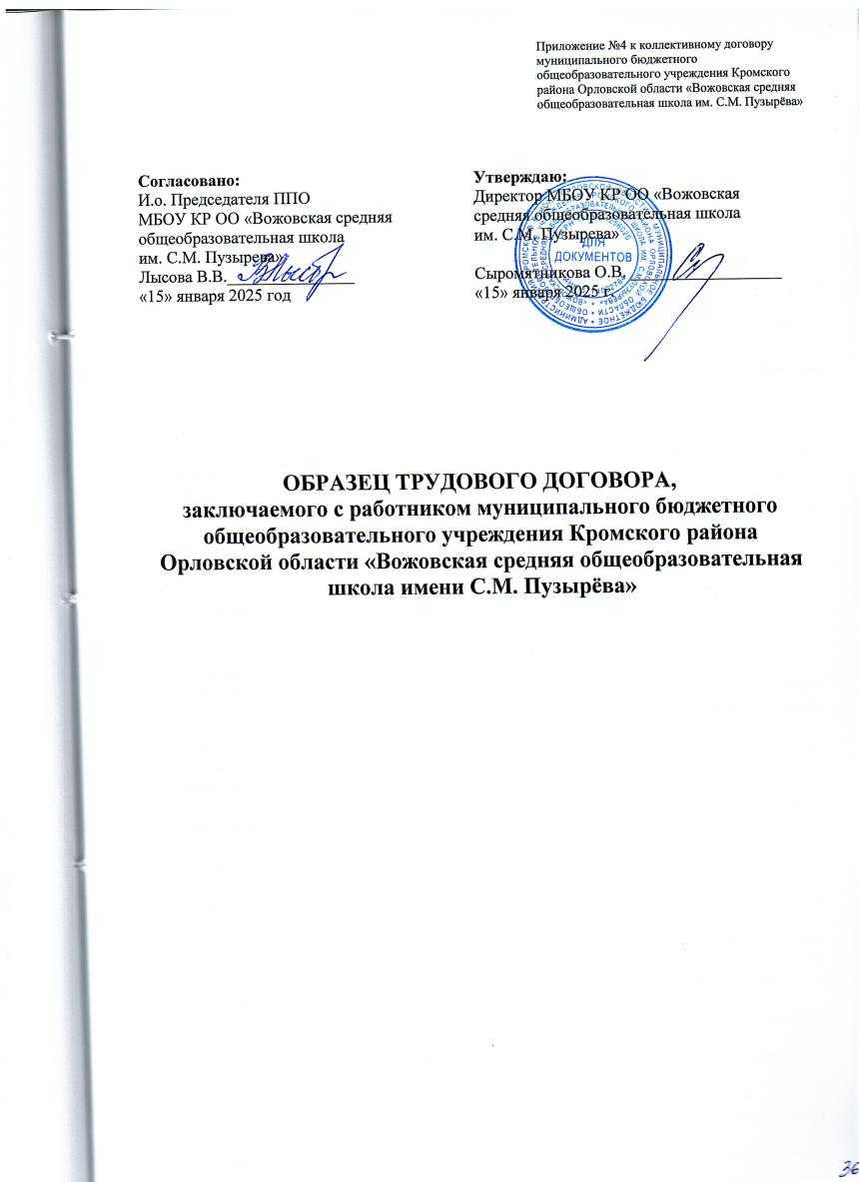

**ТРУДОВОЙ ДОГОВОР № ____**

**с работником муниципального бюджетного общеобразовательного учреждения Кромского района Орловской области**

**«Вожовская средняя общеобразовательная школа им. С.М. Пузырёва»**

с. Вожово «____» 20 г.

Муниципальное бюджетное общеобразовательное учреждение Кромского района Орловской области «Вожовская средняя общеобразовательная школа им. С.М. Пузырёва», в лице директора _______________________________, действующего на основании Устава, именуемое в дальнейшем **«Работодатель»,** с одной стороны, и ____________________________, именуемая (ый) в дальнейшем **«Работник»,** с другой стороны, совместно именуемые «Стороны», заключили настоящий трудовой договор о нижеследующем.

**I. Общие положения**

* 1. По настоящему трудовому договору Работодатель предоставляет Работнику работу по должности **________________**, а Работник обязуется лично выполнять указанную работу в соответствии с условиями настоящего трудового договора:

1.2. Работник принимается на работу в Муниципальное бюджетное общеобразовательное учреждение Кромского района Орловской области "Вожовская средняя общеобразовательная школа им. С.М. Пузырёва" и осуществляет работу в ____________ МБОУ КР ОО «Вожовская средняя общеобразовательная школа им. С.М. Пузырёва», расположенного по адресу: 303211, РФ, Орловская область, Кромской район, с\п Большеколчевское, с. Вожово, ул. Школьная, здание 18А.

1.3. Срок испытания: ________________.

1.4.Работа по настоящему трудовому договору является для Работника: _______________.

1.5. Настоящий трудовой договор заключается на: ______________________.

1.6.Настоящий трудовой договор вступает в силу с момента подписания Сторонами.

1.7. Дата начала работы: ______________________________

**II. Права и обязанности Работника**

2.1. Работник имеет право на следующее:

1) Предоставление ему работы, обусловленной настоящим трудовым договором, а также рабочего места, соответствующего государственным нормативным требованиям охраны труда.

2) Обеспечение рабочего места оборудованием, инструментами, технической документацией и иными средствами, необходимыми для исполнения им трудовых обязанностей.

3) Своевременную и в полном объеме выплату заработной платы в соответствии с квалификацией, сложностью, количеством и качеством выполненной работы.

4) Полную и достоверную информацию об условиях труда и требованиях охраны труда на рабочем месте.

5) Оказание содействия в исполнении своих должностных обязанностей и прав.

6) Внесение предложений по совершенствованию работы, обусловленной настоящим трудовым договором.

7) Отдых, то есть соблюдение ежедневной продолжительности рабочего времени, предоставление перерывов для отдыха и питания, еженедельных выходных дней, оплачиваемых ежегодных отпусков в соответствии с настоящим трудовым договором и трудовым законодательством РФ.

8) Изменение и расторжение трудового договора в порядке и на условиях, которые установлены Трудовым кодексом, иными федеральными законами.

9) Осуществление иных прав, предусмотренных трудовым законодательством РФ и настоящим трудовым договором.

2.2. Работник обязан:

1) Добросовестно исполнять свои трудовые обязанности, возложенные на него настоящим трудовым договором, выполнять установленные нормы труда.

2) Соблюдать Правила внутреннего трудового распорядка, действующие у Работодателя, требования по охране труда и обеспечению безопасности труда, иные локальные нормативные акты Работодателя, непосредственно связанные с трудовой деятельностью Работника, с которыми Работник был ознакомлен под подпись.

3) Соблюдать трудовую дисциплину.

4) Бережно относиться к имуществу Работодателя, в том числе находящемуся у Работодателя имуществу третьих лиц, если Работодатель несет ответственность за сохранность этого имущества, и других работников.

5) Не разглашать конфиденциальную (коммерческую, техническую, персональную) информацию, ставшую ему известной в процессе осуществления трудовой функции.

6) Незамедлительно сообщать Работодателю либо непосредственному руководителю о возникновении ситуации, представляющей угрозу жизни и здоровью людей, сохранности имущества Работодателя, в том числе находящемуся у Работодателя имуществу третьих лиц, если Работодатель несет ответственность за сохранность этого имущества, имуществу других работников.

соблюдать правовые, нравственные и этические нормы, следовать требованиям профессиональной этики;

7) уважать честь и достоинство обучающихся и других участников образовательных отношений;

8) один раз в пять лет проходить аттестацию на получение квалификационной категории (первую, высшую), либо на соответствие занимаемой должности в порядке, установленном законодательством об образовании;

9) проходить в соответствии с трудовым законодательством предварительные при поступлении на работу и периодические медицинские осмотры, а также внеочередные медицинские осмотры по направлению Работодателя;

10) проходить в установленном законодательством Российской Федерации порядке обучение и проверку знаний и навыков в области охраны труда.

11) своевременно выполнять приказы, распоряжения, указания вышестоящих руководителей в пределах их полномочий, не противоречащих законодательству Российской Федерации.

12) обеспечивает своевременную и достоверную отчётную информацию по требованию администрации школы и подготовку установленной учётной и отчетной документации по определенной форме;

13) Осуществлять систематический мониторинг результативности и обобщение опыта педагогической и воспитательной деятельности.

14) Выполнять иные обязанности, предусмотренные трудовым законодательством РФ и настоящим трудовым договором.

**III. Права и обязанности Работодателя**

3.1. Работодатель имеет право:

1) изменять и расторгать трудовой договор с Работником в порядке и на условиях, которые установлены Трудовым кодексом, иными федеральными законами.

2) требовать от Работника добросовестного исполнения обязанностей по настоящему трудовому договору;

3) принимать локальные нормативные акты, в том числе правила внутреннего трудового распорядка, требования по охране труда и обеспечению безопасности труда;

4) привлекать Работника к дисциплинарной и материальной ответственности в порядке, установленном Трудовым [кодексом](consultantplus://offline/ref=32E6C365F41C5F2D9E5C1F66A1FE6916C4B0C02C147E1BD407D5CC7867pFK0K) Российской Федерации, иными федеральными законами;

5) поощрять Работника за добросовестный эффективный труд;

6)осуществлять иные права, предусмотренные трудовым законодательством Российской Федерации и настоящим трудовым договором.

3.2. Работодатель обязан:

1) соблюдать трудовое законодательство и иные нормативные правовые акты, содержащие нормы трудового права, локальные нормативные акты, условия соглашений и настоящего трудового договора.

2) предоставить Работнику работу, обусловленную настоящим трудовым договором;

3) обеспечить безопасность и условия труда Работника, соответствующие государственным нормативным требованиям охраны труда;

4) обеспечивать Работника оборудованием, инструментами, технической документацией и иными средствами, необходимыми для исполнения им трудовых обязанностей;

5) проводить самообследование, осуществлять внутреннюю оценку качества образования;

6) вести учет рабочего времени, фактически отработанного Работником

7) выплачивать в полном размере причитающуюся Работнику заработную плату в установленные сроки;

8) осуществлять обработку и обеспечивать защиту персональных данных Работника в соответствии с законодательством Российской Федерации;

9) знакомить Работника под роспись с принимаемыми локальными нормативными актами, непосредственно связанными с его трудовой деятельностью;

10) создавать необходимые условия для охраны и укрепления здоровья, организации питания обучающихся;

11) исполнять иные обязанности, предусмотренные трудовым законодательством и иными нормативными правовыми актами, содержащими нормы трудового права, коллективным договором, соглашениями, локальными нормативными актами и настоящим трудовым договором.

**IV. Оплата труда**

4.1. За выполнение трудовых обязанностей, предусмотренных настоящим трудовым договором, Работнику устанавливается заработная плата.

Заработная плата Работника состоит из базовой части, стимулирующей и компенсационной частей.

а). Базовая основная часть с учетом фактической педагогической нагрузки рассчитывается в соответствии с Постановлением администрации Кромского района Орловской области № 621 от 01.09.2022 г. «О внесении изменений в постановление администрации Кромского района от 20 августа 2021 года №477 «Об утверждении Примерного положения об оплате труда работников муниципальных бюджетных образовательных организаций Кромского района Орловской области» и составляет: _______________________ рублей. Базовая основная часть с учетом фактической педагогической нагрузки может меняться, в зависимости от количества часов фактической педагогической нагрузки.

|  |  |  |
| --- | --- | --- |
| Наименование выплаты | Фактор, обусловливающий  получение выплаты | Размер выплаты |
|  |  |  |
| Итого: |  |  |

б) Компенсационная часть заработной платы включает в себя следующие выплаты:

|  |  |  |  |
| --- | --- | --- | --- |
| Наименование выплаты | Условия  получения   выплаты | Периодичность | Размер выплаты, руб. |
|  |  |  |  |
| Итого: |  |  |  |

4.2. Выплата стимулирующей части заработной платы производится в порядке,   
установленном в Положении «О порядке распределения выплат компенсационного и стимулирующего характера работникам муниципального бюджетного общеобразовательного учреждения Кромского района Орловской области «Вожовская средняя общеобразовательная школа им. С.М. Пузырёва».

4.3. Выплата заработной платы Работнику производится в сроки 7 и 22 числа ежемесячно и в порядке, которые установлены трудовым договором, коллективным договором и правилами внутреннего трудового распорядка.

4.4. На Работника распространяются льготы, гарантии и компенсации, установленные законодательством Российской Федерации, нормативными правовыми актами субъектов Российской Федерации, коллективным договором и локальными нормативными актами.

**V. Рабочее время и время отдыха**

5.1. Работнику устанавливается следующая продолжительность рабочего времени (норма часов педагогической работы за ставку): __________________.

5.2. Режим работы (рабочие и выходные дни, время начала и окончания работы) определяется правилами внутреннего трудового распорядка.

5.3. Работнику устанавливается ежегодный основной оплачиваемый отпуск продолжительностью ____________________ дней. Ежегодный основной оплачиваемый отпуск предоставляется в соответствии с графиком отпусков.

5.5. Работнику предоставляется ежегодный дополнительный оплачиваемый отпуск продолжительностью __________________ дней, в связи с проживанием и работой на территории с льготно-экономическим статусом (Распоряжение Правительства РФ №745 от 28.03.2023 года).

По семейным обстоятельствам и другим уважительным причинам, Работнику на основании его письменного заявления, может быть предоставлен отпуск без сохранения заработной платы продолжительностью, установленной трудовым законодательством РФ и Правилами внутреннего трудового распорядка.

5.6. В случаях, предусмотренных законодательством, Работодатель обязан предоставить Работнику отпуск без сохранения заработной платы.

**VI. Социальное страхование и меры социальной поддержки Работника, предусмотренные законодательством, отраслевым соглашением, коллективным договором, настоящим трудовым договором**

6.1. Работник подлежит обязательному социальному страхованию в соответствии с законодательством Российской Федерации.

6.2. Работнику предоставляются следующие меры социальной поддержки, предусмотренные законодательством Российской Федерации, законодательством субъектов Российской Федерации, отраслевым соглашением, коллективным договором, настоящим трудовым договором:

1) обеспечение льготными санаторно-курортными путевками членов профсоюза и членов Профсоюза и их семей, для их лечения и оздоровления (Договор Орловской областной организацией профсоюза работников народного образования и науки РФ и лечебными учреждениями.

**VII. Иные условия трудового договора**

7.1. Работнику запрещается использовать образовательную деятельность для политической агитации, принуждению воспитанников к принятию политических, религиозных или иных убеждений либо отказу от них, для разжигания социальной, расовой, национальной или религиозной розни, для агитации, пропагандирующей исключительность, превосходство либо неполноценность граждан по признаку социальной, расовой, национальной, религиозной или языковой принадлежности, их отношения к религии, в том числе посредством сообщения воспитанникам недостоверных сведений об исторических, о национальных, религиозных и культурных традициях народов, а также для побуждения воспитанников и их родителей (законных представителей) к действиям, противоречащим Конституции Российской Федерации.

**VIII. Ответственность Сторон трудового договора**

8.1. Работодатель и Работник несут ответственность за неисполнение или ненадлежащее исполнение взятых на себя обязанностей и обязательств, установленных законодательством Российской Федерации, локальными нормативными актами и настоящим трудовым договором.

8.2. За совершение дисциплинарного проступка, то есть неисполнение или ненадлежащее исполнение работником по его вине возложенных на него трудовых обязанностей, к Работнику могут быть применены дисциплинарные взыскания, предусмотренные Трудовым [кодексом](consultantplus://offline/ref=32E6C365F41C5F2D9E5C1F66A1FE6916C4B0C02C147E1BD407D5CC7867pFK0K) Российской Федерации.

**IX. Изменение и прекращение трудового договора**

9.1. Каждая из сторон настоящего трудового договора вправе ставить перед другой стороной вопрос о его дополнении или ином изменении трудового договора, которые по соглашению сторон оформляются дополнительным соглашением, являющимся неотъемлемой частью трудового договора.

9.2. Изменения и дополнения могут быть внесены в настоящий трудовой договор по соглашению сторон также в следующих случаях:

- при изменении законодательства РФ в части, затрагивающей права, обязанности и интересы сторон, а также при изменении локальных нормативных актов Работодателя;

- в других случаях, предусмотренных Трудовым кодексом.

9.3. При изменении Работодателем условий настоящего трудового договора (за исключением трудовой функции) по причинам, связанным с изменением организационных или технологических условий труда, Работодатель обязан уведомить об этом Работника в письменной форме не позднее, чем за два месяца до их изменения.

9.4. О предстоящем увольнении в связи с ликвидацией организации, сокращением численности или штата работников организации Работодатель обязан предупредить Работника персонально и под подпись не менее, чем за два месяца до увольнения.

9.5. Настоящий трудовой договор прекращается только по основаниям, установленным Трудовым кодексом и иными федеральными законами.

9.6. Основанием прекращения трудового договора с Работником являются:

1) повторное в течение одного года грубое нарушение Устава Учреждения;

2) применение, в том числе однократное, методов воспитания, связанных с физическим и (или) психическим насилием над личностью воспитанника (ст.336 Трудового кодекса Российской Федерации).

Увольнение по настоящим основаниям может осуществляться Работодателем без согласия профсоюза.

9.7. При расторжении трудового договора Работнику предоставляются гарантии и компенсации, предусмотренные главой 27 Трудового кодекса, а также другими нормами Трудового кодекса и иных федеральных законов.

**X. Заключительные положения**

10.1. Трудовые споры и разногласия Сторон по вопросам соблюдения условий настоящего трудового договора разрешаются по соглашению сторон, а в случае невозможности достижения соглашения рассматриваются комиссией по трудовым спорам и (или) судом в порядке, установленном законодательством Российской Федерации.

10.2. В части, не предусмотренной настоящим трудовым договором, Стороны руководствуются законодательством Российской Федерации.

10.3. Настоящий трудовой договор заключен в 2 экземплярах, имеющих одинаковую юридическую силу. Один экземпляр хранится у Работодателя, второй - у Работника.

**Адреса, реквизиты и подписи сторон**

|  |  |
| --- | --- |
| **Работодатель:**  Муниципальное бюджетное общеобразовательное учреждение Кромского района Орловской области "Вожовская средняя общеобразовательная школа им. С.М. Пузырёва"  ИНН: 5714002764  Юридический адрес: 303211, РФ, Орловская область, Кромской район, с\п Большеколчевское, с.Вожово, ул. Школьная, здание18А.  Тел.: 8(48643)2-00-62  Директор: ______________ | **Работник:**  __________________________________  **___________________________________**  __________________________________  **___________________________________**  __________________________________  **___________________________________**  __________________________________  **___________________________________**  __________________________________  **___________________________________**  __________________________________  ___________________________________ |

Работник получил один экземпляр настоящего трудового договора

«_________»__________________ 20____г. ________________ ____________________

(подпись) (расшифровка)

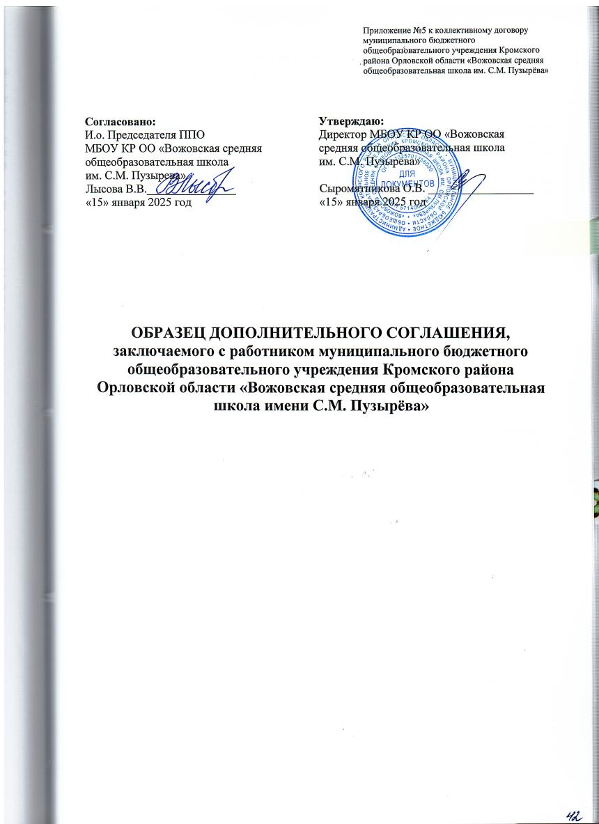

**ДОПОЛНИТЕЛЬНОЕ СОГЛАШЕНИЕ № _______**

**к трудовому договору от «_____»____________ 20____ г. №______**

с. Вожово «____» ___________ 20____ г.

Муниципальное бюджетное общеобразовательное учреждение Кромского района Орловской области «Вожовская средняя общеобразовательная школа им. С.М. Пузырёва», в лице директора _________________________, действующего на основании Устава, именуемое в дальнейшем **«Работодатель»,** с одной стороны, и ___________________________, именуемая (ый) в дальнейшем **«Работник»,** с другой стороны, совместно именуемые «Стороны» заключили настоящее дополнительное соглашение к трудовому договору от ____________ № ___________ о следующем:

1. Внести изменения в раздел ________ п. ________ трудового договора, изложив его в следующей редакции: _________________________________________________________.
2. Иные условия трудового договора изменению не подлежат.
3. Настоящее дополнительное соглашение составлено в двух экземплярах, по одному экземпляру для Работника и Работодателя, и вступает в силу с «________» __________ 20___ г. Оба экземпляра имеют равную юридическую силу.
4. Настоящее Дополнительное соглашение является неотъемлемой частью Трудового договора № _______ от «____» __________ 20 ___ г., заключенного между Работодателем и Работником.
5. В случае расторжения основного Договора, настоящее Дополнительное соглашение также признается сторонами расторгнутым.

**Адреса, реквизиты и подписи сторон**

|  |  |
| --- | --- |
| **Работодатель:**  Муниципальное бюджетное общеобразовательное учреждение Кромского района Орловской области "Вожовская средняя общеобразовательная школа им. С.М. Пузырёва"  ИНН: 5714002764  Юридический адрес: 303211, РФ, Орловская область, Кромской район, с\п Большеколчевское, с.Вожово, ул. Школьная, здание 18 А.  Тел.: 8(48643)2-00-62  Директор: ______________ | **Работник:**  __________________________________  **___________________________________**  __________________________________  **___________________________________**  __________________________________  **___________________________________**  __________________________________  **___________________________________**  __________________________________  **___________________________________**  __________________________________  ___________________________________ |

Работник получил один экземпляр настоящего дополнительного соглашения

«_________»__________________ 20____г. ________________ ____________________

(подпись) (расшифровка)

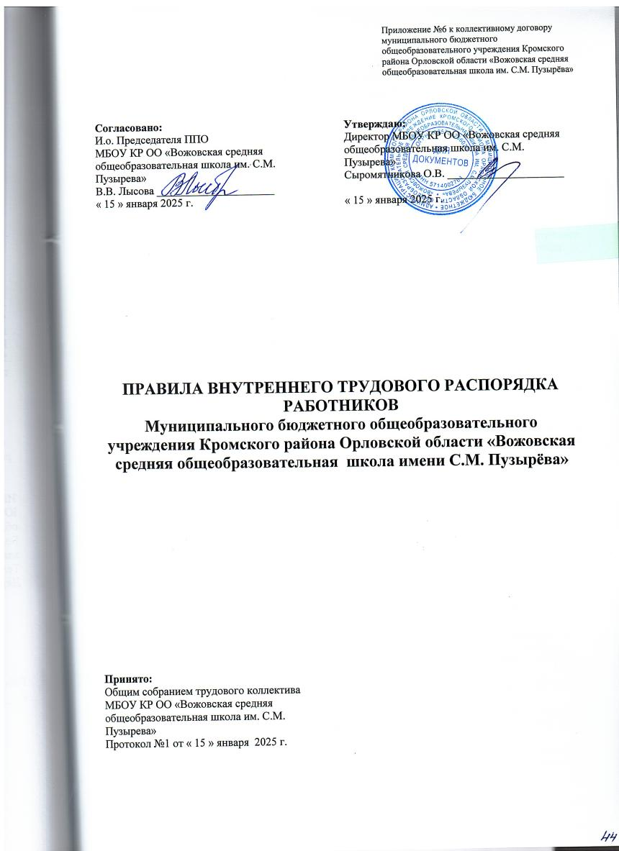

|  |
| --- |
|  |

**Правила внутреннего трудового распорядка**

**работников МБОУ КР ОО «Вожовская средняя общеобразовательная школа»**

**I. Общие положения**

1.1. Правила внутреннего трудового распорядка способствуют укреплению трудовой дисциплины, рациональному использованию рабочего времени, повышению результативности труда, высокому качеству работы, обязательны для исполнения всеми работниками школы.

1.2. Каждый работник школы несет ответственность за качество общего образования и его соответствие государственным образовательным стандартам, за соблюдение трудовой и производственной дисциплины.

1.3. Вопросы, связанные с применением правил внутреннего трудового распорядка, решаются руководством школы в пределах предоставленных ему прав, а в случаях, предусмотренных действующим законодательством, совместно или по согласованию с профсоюзным комитетом.

**II. Порядок приема, перевода и увольнения работников**

2.1. Для работников школы работодателем является МБОУ КР ОО «Вожовская средняя общеобразовательная школа».

2.2. Прием на работу и увольнение работников осуществляет директор школы.

2.3. В том случае, когда педагогические работники принимаются на работу по контракту, контракт заключается на срок не менее двух лет. Решение о продлении контракта или его расторжении принимается директором школы в соответствии с Трудовым кодексом Российской Федерации и доводится до сведения работника не позднее июня текущего года.

2.4. На педагогическую работу принимаются лица, имеющие необходимую профессионально-педагогическую квалификацию, соответствующую требованиям квалификационной характеристики по должности и полученной специальности, подтвержденной документами об образовании.

2.5. К педагогической деятельности в школе не допускаются лица, которым она запрещена приговором суда или по медицинским показаниям, а также лица, имеющие судимость за определенные преступления. Перечни соответствующих медицинских противопоказаний и составов преступлений устанавливаются законом.

К занятию педагогической деятельности в государственных и муниципальных образовательных организациях не допускаются иностранные агенты.

2.6. При приеме на работу (заключение трудового договора) работник обязан представить администрации следующие документы:

— медицинское заключение о состоянии здоровья;

— паспорт или иной документ, удостоверяющий личность;

— трудовую книжку, за исключением случаев, когда трудовой договор заключается впервые или работник поступает на работу на условиях совместительства;

— копию ИНН;

— страховое свидетельство государственного пенсионного страхования;

— документы воинского учета — для военнообязанных и лиц, подлежащих призыву на военную службу;

— документ о соответствующем образовании. Прием на работу без перечисленных выше документов не допускается.

2.7. Запрещается требовать от лиц при приеме на работу документы, представление которых не предусмотрено законодательством.

2.8. Прием на работу оформляется подписанием трудового договора (контракта) в письменной форме между работником и работодателем.

2.9. После подписания трудового договора (контракта) директор школы издает приказ о приеме на работу, который доводится до сведения работника под расписку в трехдневный срок со дня подписания трудового договора (контракта).

В нем должны быть указаны наименование должности в соответствии с Единым тарификационным справочником работ и профессий рабочих, квалификационным справочником должностей служащих или штатным расписанием и условия оплаты труда.

2.10. Перед допуском к работе вновь поступившего работника администрация обязана:

ознакомить работника с условиями, его должностной инструкцией, условиями оплаты труда, разъяснить его права и обязанности;

ознакомить работника с настоящими Правилами, проинструктировать его по правилам техники безопасности, производственной санитарии, противопожарной безопасности и организации охраны жизни и здоровья детей, с оформлением инструктажа в журнале установленного образца.

2.11. На всех работников, проработавших свыше 5 дней, ведутся трудовые книжки в установленном порядке, на работающих по совместительству трудовые книжки ведутся по основному месту работы.

2.12. На каждого работника школы ведется личное дело, которое состоит из личного листка по учету кадров, автобиографии, копии документа об образовании, материалов по результатам аттестации. После увольнения работника его личное дело хранится в школе бессрочно.

2.13. Прекращение трудового договора может иметь место только по основаниям, предусмотренным законодательством (ст. 73, 75, 78, 80, 81, 83, 84 Трудового кодекса Российской Федерации). Работники имеют право расторгнуть трудовой договор, предупредив письменно администрацию школы за две недели. Прекращение трудового договора оформляется приказом директора школы.

2.14. В день увольнения администрация школы производит с работником полный денежный расчет и выдает ему трудовую книжку с внесенной в нее записью об увольнении. Запись о причине увольнения в трудовую книжку вносится в соответствии с формулировками законодательства и со ссылкой на статью и пункт закона. Днем увольнения считается последний день работы.

**III. Основные обязанности работников**

3.1. Работники школы обязаны:

работать честно и добросовестно, строго выполнять учебный режим, распоряжения администрации школы, обязанности, возложенные на них уставом школы, правилами внутреннего трудового распорядка, положениями и должностными инструкциями;

соблюдать дисциплину труда — основу порядка в школе, вовремя приходить на работу, соблюдать установленную продолжительность рабочего времени, максимально используя его для творческого и эффективного выполнения возложенных на них обязанностей, воздерживаться от действий, мешающих другим работникам выполнять свои трудовые обязанности, своевременно и точно исполнять распоряжения администрации;

всемерно стремиться к повышению качества выполняемой работы, не допускать упущений в ней, строго соблюдать исполнительскую дисциплину, постоянно проявлять творческую инициативу, направленную на достижение высоких результатов трудовой деятельности;

соблюдать требования техники безопасности и охраны труда, производственной санитарии, гигиены, противопожарной охраны, предусмотренные соответствующими правилами и инструкциями;

быть всегда внимательными к детям, вежливыми с родителями учащихся и членами коллектива;

систематически повышать свой теоретический, методический и культурный уровень, деловую квалификацию;

быть примером достойного поведения и высокого морального долга на работе, в быту и общественных местах, соблюдать правила общежития;

содержать свое рабочее место в чистоте и порядке, соблюдать установленный порядок хранения материальных ценностей и документов;

беречь и укреплять собственность школы (оборудование, инвентарь, учебные пособия и т. д.), экономно расходовать материалы, топливо, электроэнергию, воспитывать у обучающихся (воспитанников) бережное отношение к имуществу;

проходить в установленные сроки периодические медицинские осмотры.

3.2. Педагогические работники школы несут полную ответственность за жизнь и здоровье детей во время проведения уроков, внеклассных и внешкольных мероприятий, организуемых школой. Обо всех случаях травматизма обучающихся работники школы обязаны немедленно сообщить администрации.

3.3. Приказом директора школы в дополнение к учебной работе на учителей может быть возложено классное руководство, заведование учебными кабинетами, учебно-опытными участками, выполнение обязанностей мастера учебных мастерских, организация трудового обучения, а также выполнение других образовательных функций.

**IV. Основные обязанности администрации**

4.1. Администрация школы обязана:

обеспечивать соблюдение работниками школы обязанностей, возложенных на них уставом школы и правилами внутреннего трудового распорядка;

создать условия для улучшения качества работы, своевременно подводить итоги, поощрять передовых работников с учетом мнения трудового коллектива, Совета школы, повышать роль морального и материального стимулирования труда, создать трудовому коллективу необходимые условия для выполнения ими своих полномочий;

способствовать созданию в трудовом коллективе деловой творческой обстановки, поддерживать и

развивать инициативу и активность работников; обеспечивать их участие в управлении школой, в полной мере используя собрания трудового коллектива, производственные совещания и различные формы общественной самодеятельности;

своевременно рассматривать замечания работников; правильно организовать труд работников школы в соответствии с их специальностью и квалификацией, закрепить за каждым из них определенное место для образовательной деятельности;

обеспечить исправное состояние оборудования, охрану здоровья и безопасные условия труда;

обеспечивать систематическое повышение профессиональной квалификации работников школы, проводить аттестацию педагогических работников, создавать необходимые условия для совмещения работы с обучением в учебных заведениях;

обеспечить соблюдение трудовой и производственной дисциплины, своевременно применять меры воздействия к нарушителям трудовой дисциплины, учитывая при этом мнение коллектива;

не допускать к исполнению своих обязанностей в данный рабочий день работника, появившегося на работе в нетрезвом состоянии, принять к нему соответствующие меры согласно действующему законодательству;

создать нормальные санитарно-гигиенические условия (освещенность рабочего места, температурный режим, электробезопасность и т. д.);

своевременно производить ремонт школы, добиваться эффективной работы технического персонала;

обеспечивать сохранность имущества школы, его сотрудников и обучающихся;

обеспечивать систематический контроль за соблюдением условий оплаты труда работников и расходованием фонда заработной платы; чутко относиться к повседневным нуждам работников школы, обеспечивать предоставление им установленных льгот и преимуществ, при возможности содействовать улучшению их жилищно-бытовых условий.

4.2. Администрация школы несет ответственность за жизнь и здоровье обучающихся во время пребывания их в школе и участия в мероприятиях, организуемых школой. Обо всех случаях травматизма сообщать в соответствующие органы образования в установленном порядке.

**V. Права**

5.1. Педагогические работники имеют право работать по совместительству в других организациях, учреждениях в свободное от основной работы время, но не в ущерб основной работе.

5.2. Административные и педагогические работники добровольно проходят раз в пять лет аттестацию согласно Положению об аттестации педагогических и руководящих работников.

**VI. Рабочее время и его использование**

6.1. Рабочее время педагогических работников определяется учебным расписанием и должностными обязанностями, возлагаемыми на них уставом школы и правилами внутреннего трудового распорядка.

6.2. Учебную нагрузку педагогических работников устанавливает директор школы с учетом мнения трудового коллектива. При этом необходимо учитывать:

объем учебной нагрузки устанавливается исходя из принципов преемственности с учетом квалификации учителей;

объем учебной нагрузки больше или меньше нормы часов за ставку заработной платы устанавливается только с письменного согласия работника;

объем учебной нагрузки должен быть стабильным на протяжении всего учебного года, уменьшение его возможно только при сокращении числа обучающихся и класс-комплектов. Педагогическим работникам может предоставляться один свободный день в неделю для методической работы и повышения квалификации.

6.3. Администрация школы обязана организовать учет явки работников школы на работу и ухода с работы.

6.4. Продолжительность рабочего дня обслуживающего персонала и рабочих определяется графиком сменности, который должен быть объявлен работникам под расписку и вывешен на видном месте не позднее чем за 1 месяц до введения его в действие.

6.5. Работа в праздничные дни запрещена. Привлечение отдельных работников школы (учителей, воспитателей и др.) к дежурству в выходные и праздничные дни допускается в исключительных случаях, предусмотренных законодательством, по письменному приказу директора школы.

6.6. Дни отдыха за дежурство или работу в выходные и праздничные дни предоставляются в порядке, предусмотренном действующим законодательством, в каникулярное время, не совпадающее с очередным отпуском.

6.7. Время каникул, несовпадающих с очередным отпуском, является рабочим временем

педагогических работников. В эти периоды они привлекаются администрацией школы к педагогической и организационной работе.

6.8. В каникулярное время учебно-вспомогательный и обслуживающий персонал школы привлекается к выполнению хозяйственных работ, не требующих специальных знаний, в пределах установленного им рабочего времени.

6.9. Очередность предоставления ежегодных отпусков устанавливается с учетом необходимости обеспечения нормальной работы школы и благоприятных условий для отдыха работников. Отпуска педагогическим работникам школы, как правило, предоставляются в период летних каникул.

6.10. Предоставление отпуска директору школы оформляется приказом по муниципальному органу управления образованием отделу образования администрации Кромского района Орловской области, другим работникам — приказом по школе.

6.11. Педагогическим и другим работникам школы запрещается:

изменять по своему усмотрению расписание уроков, заменять друг друга без ведома администрации школы;

отменять, удлинять или сокращать продолжительность уроков и перемен; удалять обучающихся с уроков;

курить в помещениях и на территории школы; освобождать обучающихся от школьных занятий для выполнения общественных поручений, участия в спортивных и других мероприятиях, не предусмотренных планом работы;

отвлекать педагогических работников в учебное время от их непосредственной работы для проведения разного рода мероприятий, не связанных с производственной деятельностью;

созывать в рабочее время собрания, заседания, совещания по общественным делам.

6.12. Посторонние лица могут присутствовать во время урока в классе только с разрешения директора и его заместителей. Вход в класс после начала урока разрешается только директору школы и его заместителям.

**VII. Поощрение за успехи в работе**

7.1. За образцовое выполнение трудовых обязанностей, успехи в обучении и воспитании детей, продолжительную и безупречную работу, новаторство в труде и за другие достижения применяются следующие поощрения:

объявление благодарности с занесением в трудовую книжку;

выдача премий;

награждение ценным подарком;

награждение почетными грамотами.

В школе могут применяться и другие поощрения.

7.2. За особые заслуги работники школы представляются в вышестоящие органы для награждения правительственными наградами, установленными для работников народного образования, и присвоения почетных званий.

7.3. При применении мер поощрения обеспечивается сочетание материального и морального стимулирования труда. Поощрения объявляются в приказе, доводятся до сведения всего коллектива и заносятся в трудовую книжку.

7.4. При применении морального и материального поощрения, при представлении работников к государственным наградам и почетным званиям учитывается мнение трудового коллектива, совета школы.

**VIII. Ответственность за нарушение трудовой дисциплины**

8.1. Нарушение трудовой дисциплины, т. е. неисполнение или ненадлежащее исполнение по вине работника обязанностей, возложенных на него трудовым договором (контрактом), уставом школы, правилами внутреннего трудового распорядка, должностными инструкциями, влечет за собой применение мер дисциплинарного и общественного воздействия, а также применение мер, предусмотренных действующим законодательством.

8.2. За нарушение трудовой дисциплины администрация применяет следующие дисциплинарные взыскания:

замечание;

выговор;

увольнение.

8.3. Увольнение в качестве взыскания может быть применено за систематическое неисполнение работником без уважительных причин обязанностей, возложенных на него трудовым договором (контрактом), уставом школы и правилами внутреннего трудового распорядка. За прогул (в том

числе за отсутствие на рабочем месте более трех часов в течение рабочего дня) без уважительной причины администрация школы применяет дисциплинарное взыскание, предусмотренное выше. В соответствии с действующим законодательством о труде педагогический работник может быть уволен за совершение аморального поступка, не совместимого с дальнейшим выполнением воспитательных функций.

8.4. Дисциплинарное взыскание применяется директором, а также соответствующими должностными лицами органов образования в пределах предоставленных им прав. Администрация имеет право вместо применения дисциплинарного взыскания передать вопрос о нарушении трудовой дисциплины на рассмотрение трудового коллектива.

8.5. Дисциплинарные взыскания на директора накладываются органом управления образованием, который имеет право его назначать и увольнять.

8.6. До применения взыскания от нарушителей трудовой дисциплины должны быть потребованы объяснения в письменной форме. Отказ работника дать объяснение не может служить препятствием для применения дисциплинарного взыскания. Дисциплинарное взыскание применяется администрацией не позднее одного месяца со дня его обнаружения, не считая времени болезни или пребывания работника в отпуске.

8.7. За каждое нарушение трудовой дисциплины может быть применено только одно дисциплинарное взыскание.

8.8. Приказ о применении дисциплинарного взыскания с указанием мотивов его применения объясняется работнику под расписку в трехдневный срок.

8.9. Если в течение года со дня применения дисциплинарного взыскания работник не подвергнут новому дисциплинарному взысканию, то он считается не подвергшимся дисциплинарному взысканию. Администрация по своей инициативе или ходатайству трудового коллектива может издать приказ о снятии взыскания, не ожидая истечения года, если работник не допустил нового нарушения трудовой дисциплины и притом проявил себя как хороший, добросовестный работник. В течение срока действия дисциплинарного взыскания меры поощрения, указанные выше, не применяются.

8.10. Трудовой коллектив имеет право на выражение недоверия любому члену администрации и ходатайство в вышестоящих органах о его замене.

8.11. Правила внутреннего трудового распорядка сообщаются каждому работнику под расписку.

|  |  |  |
| --- | --- | --- |
|  |  |  |
|  |  |  |

|  |
| --- |
|  |

**1. Общие положения**

1.1. Настоящее Положение устанавливает порядок и условия применения компенсационных и стимулирующих выплат работникам МБОУ КР ОО "Вожовская средняя общеобразовательная школа им. С. М. Пузырёва». Положение разработано в целях усиления материальной заинтересованности работников учреждения в повышении качества образовательного и воспитательного процесса, развитии творческой активности и инициативы. Положение является локальным нормативным актом учреждения.

1.2. Основополагающими документами для создания данного Положения являются следующие нормативные акты:

- Закон Российской Федерации от 29.12.2012 г № 273 «Об образовании в Российской Федерации»,

-Трудовой кодекс Российской Федерации;

-Гражданский кодекс Российской Федерации;

-Постановление администрации Кромского района Орловской области №477 от 20 августа 2021 года «Об утверждении Примерного положения об оплате труда работников муниципальных бюджетных образовательных организаций Кромского района Орловской области»;

-Постановление администрации Кромского района Орловской области № 621 от 1 сентября 2022 года «О внесении изменений в постановление администрации Кромского района от 20 августа 2021года № 477 «Об утверждении Примерного положения об оплате труда работников муниципальных бюджетных образовательных организаций Кромского района Орловской области»;

-Устав школы;

-Коллективный договор.

1.3. Для распределения компенсационных и стимулирующих выплат работникам учреждения создается комиссия, с обязательным включением в нее представителя профсоюзной организации и органа, обеспечивающего государственно-общественный характер управления муниципальным общеобразовательным учреждением – Управляющего Совета школы.

Состав комиссии утверждается ежегодно приказом руководителя муниципального общеобразовательного учреждения.

1.4. Настоящее Положение утверждается руководителем учреждения и согласовывается с органом, обеспечивающим государственно-общественный характер управления муниципальным общеобразовательным учреждением – Советом школы и выборным профсоюзным органом – профсоюзной организацией.

1.5. Общественный контроль за соблюдением порядка установления компенсационных и стимулирующих выплат, их перечня и размеров осуществляется Советом школы.

1.6. В настоящее Положение могут быть внесены изменения и дополнения. Срок действия Положения может быть продлен до принятия иного Положения.

**2. Выплаты компенсационного характера**

2.1. Компенсационные выплаты - дополнительные выплаты работнику за работы: во вредных и (или) опасных и иных особых условиях труда; в условиях труда, отклоняющихся от нормальных; на работах в местностях с особыми климатическими условиями; не входящие в круг основных обязанностей.

2.2. Выплаты компенсационного характера устанавливаются к базовым ставкам (должностным окладам) в процентах или абсолютных размерах.

2.3. Выплаты компенсационного характера (кроме выплат компенсационного характера за проверку письменных работ), установленные в процентном отношении, применяются к базовой ставке (должностному окладу) и определяются по следующей формуле.

К = ∑ Об *Крi, где

К – компенсационные выплаты;

Об – базовая ставка за норму часов педагогической работы в неделю или должностной оклад;

Крi – компенсационный коэффициент по каждому виду, размеры которых приведены в Таблице 1.

2.4. Выплаты компенсационного характера за проверку письменных работ применяются к базовой ставке и определяются по следующей формуле.

* Кpi , где

Кт – компенсационные выплаты за проверку письменных работ;

Об – базовая ставка за норму часов педагогической работы в неделю;

Чн - фактическая нагрузка в неделю;

Чс - норма часов педагогической работы в неделю;

Крi – компенсационный коэффициент по каждому виду, размеры которых приведены в Таблице 1.

Таблица 1

**Выплаты компенсационного характера:**

| ***Виды работ*** | ***Компенсационный коэффициент*** | |
| --- | --- | --- |
| **1.За работу с вредными и (или) опасными и иными особыми условиями труда** | до 0,12 |
| **2. За работу в ночное время** | до 40% часовой тарифной ставки(оклада), рассчитанного в соответствии со ст. 154 ТК РФ | |
| **3.За работу в выходные и нерабочие праздничные дни** | не менее установленных ст. 153 ТК РФ | |
| **4. За сверхурочную работу** | не менее установленных ст. 152 ТК РФ | |
| **5. За совмещение профессий (должностей), расширение зон обслуживания или увеличение объема выполняемых работ, выполнение обязанностей временно отсутствующего работника без освобождения от работы, определенной трудовым договором.** | |
| *За проверку письменных работ:* |  | |
| в 1 - 4 классах общеобразовательных школ | до 10 чел. – 0,03  10-20 чел. – 0,06  свыше 20 чел.-0,1 | |
| по русскому языку и литературе в 5 - 11 классах | до 10 чел.-0,06  10-20 чел.-0,1  свыше 20 чел.-0,15 | |
| по математике, иностранному языку, химии, физике | до 10 чел.-0,03  10-20 чел.-0,06  свыше 20 чел.-0,1 | |
| Проверка прочих тетрадей | до 0,06 | |
| *За заведование кабинетами, отделами, лабораториями, учебно-опытными участками, учебными мастерскими, отделениями, группами* | до 0,1 | |
| *За организацию учебно-воспитательного процесса и административно-хозяйственной деятельности в учреждениях образования (при отсутствии должности заместителя директора и (или) методиста, педагога - организатора)* | до 0,5 | |
| *За организацию трудового, учебно-производственного обучения, общественно полезного производительного труда, профессиональной ориентации обучающихся, работы с творческими коллективами* | до 0,5 | |
| *За руководство предметными, цикловыми и методическими комиссиями* | до 0,5 | |
| *За организацию работы председателя первичной профсоюзной организации в образовательном учреждении* | до 0,5 | |
| *За выполнение обязанностей контрактного управляющего (при отсутствии должности контрактный управляющий)* | до 0,5 или  до 5000 рублей | |
| *За организацию работы с библиотечным фондом школьных учебников и работу библиотеки (при отсутствии должности заведующего библиотекой, педагога - библиотекаря)* | до 0,3 | |
| *За организацию работы сайта образовательного учреждения, ведение страниц образовательного учреждения в социальных сетях, ответственному за ведение работы с ИСОУ «Виртуальная школа», за организацию работы на сайтах: https://zakupki.gov.ru, https://bus.gov.ru* | до 0,3 по каждому виду работ | |
| *За организацию работы по кадровому учету, по работе с архивом, по ведению делопроизводства, по подготовке данных персонифицированного учета для ПФР, по ведению табеля учета использования рабочего времени, по ведению протоколов педагогических советов, совещаний при директоре, протоколов комиссии по компенсационным и стимулирующим выплатам и др. органов самоуправления (при отсутствии должности секретаря или делопроизводителя*) | до 0,5 по каждому виду работ | |
| *За руководство пришкольными и учебно-опытными участками* | до 0,3 | |
| *За руководство летним оздоровительным лагерем* | до 0,3 | |
| *За выполнение обязанностей лаборанта, (при отсутствии должности лаборанта)* | до 0,3 | |
| *За организацию работы специалиста, ответственного за обеспечение безопасности дорожного движения и исполнения обязанностей контролера технического состояния автотранспортных средств* | до 0,4 по каждому виду работ | |
| *За организацию работы слесаря по ремонту автотранспортного средства (при отсутствии должности)* | до 1,0 | |
| *За организацию работы по охране труда и технике безопасности* | до 0,3 | |
| *За организацию работы специалиста, ответственного за тепловое хозяйство, газовое хозяйство, электрохозяйство, ответственного за пожарную безопасность* | до 0,5 по каждому виду работ | |
| *За ведение документации по обеспечению питанием обучающихся и воспитанников в образовательной организации* | *до 0,7* | |
| *За организацию работы по туризму и краеведению, заведование музеем* | до 0,15 | |
| **6. За выполнение отдельных специальных заданий в зависимости от личного вклада в результаты труда** | в зависимости от личного вклада в результаты труда по соглашению сторон трудового договора | |

2.5. При праве на применение коэффициентов по двум и более основаниям, используется сумма указанных коэффициентов.

2.6. Конкретные размеры выплат компенсационного характера не могут быть ниже, предусмотренных трудовым законодательством и иными нормативными актами, содержащими нормы трудового права.

2.7. Размеры и условия осуществления выплат компенсационного характера конкретизируются в трудовых договорах работников.

2.8. Руководитель учреждения создает комиссию по аттестации рабочих мест по условиям труда в порядке, установленном трудовым законодательством.

2.9. Доплата за совмещение профессий (должностей) устанавливается работнику муниципального общеобразовательного учреждения при совмещении им профессий (должностей). Размер доплаты и срок, на который она устанавливается, определяется по соглашению сторон трудовым договором с учетом содержания или объема дополнительной работы.

2.10. Доплата за расширение зон обслуживания устанавливается работнику при расширении зон обслуживания. Размер доплаты и срок, на который она устанавливается, определяется по соглашению сторон трудовым договором с учетом содержания или объема дополнительной работы.

2.11 Конкретные виды и размеры выплат компенсационного характера руководителю общеобразовательного учреждения устанавливаются приказом отдела образования администрации Кромского района.

**3. Выплаты стимулирующего характера**

3.1. К выплатам стимулирующего характера для работников образовательной организации относятся ежемесячные стимулирующие надбавки, доплаты, разовые поощрительные выплаты (премии) и иные выплаты стимулирующего характера, выплачиваемые в соответствии с условиями заключенного с ними трудового договора (включая востребованность дополнительных общеразвивающих программ в рамках персонифицированного финансирования).

3.2. Размер выплат стимулирующего характера работникам образовательных организаций может устанавливаться как в абсолютном значении, так и в процентном отношении к должностному окладу (тарифной ставке).

3.3. Конкретные виды, размеры и периодичность выплат стимулирующего характера работникам образовательных организаций утверждаются в соответствии с данным положением, утвержденным коллективным договорам организации или локальными нормативными актами работодателя с учетом мнения выборного профсоюзного органа работников организации.

3.4. Выплаты стимулирующего характера работникам в соответствии с утвержденным настоящим Положением, осуществляются по решению руководителя образовательного учреждения с учетом мнения выборного профсоюзного органа работников учреждения в пределах бюджетных ассигнований на оплату труда работников учреждений, а также средств от предпринимательской и иной приносящей доход деятельности, направленных учреждением на оплату труда.

3.5. В случае применения ежемесячных стимулирующих надбавок по двум и более основаниям используется сумма значений, установленных данным Положением.

3.6. Стимулирующие надбавки руководителю общеобразовательного учреждения устанавливаются в целях повышения социального статуса и профессионального престижа, по результатам инновационной деятельности, за превышение объемных показателей, сложность, напряженность, высокие достижения в труде, особые условия труда, осуществление методических и координационных функций, личный творческий вклад в организацию деятельности образовательного учреждения, создание условий для сохранения и укрепления здоровья обучающихся и воспитанников.

3.7. Размеры стимулирующих надбавок руководителю, его заместителям и главному бухгалтеру общеобразовательного учреждения устанавливаются в процентах к должностному окладу.

3.8. Размеры надбавок заместителям руководителя и главному бухгалтеру устанавливаются ежегодно в срок до 20 января текущего финансового года приказом руководителя общеобразовательного учреждения, а руководителю общеобразовательного учреждения – приказом отдела образования администрации Кромского района в пределах бюджетных ассигнований на оплату труда работников учреждения.

3.9. Размеры стимулирующих надбавок руководителю общеобразовательного учреждения могут быть уменьшены, вплоть до отмены приказом отдела образования администрации Кромского района Орловской области, в случае ухудшения показателей, являющихся критериями для установления размеров стимулирующих надбавок руководителю.

3.10. Отдельным категориям работников устанавливаются ***ежемесячные доплаты*** в размере:

1) 500 рублей в месяц:

а) работникам образовательных организаций, имеющим государственные награды Российской Федерации, награжденным нагрудным знаком "Почетный работник общего образования Российской Федерации", значком "Отличник народного просвещения", нагрудным знаком "Почетный работник сферы образования Российской Федерации", нагрудным знаком "Почетный работник воспитания и просвещения Российской Федерации";

б) работникам образовательных организаций, имеющим нагрудные знаки "Почетный работник начального профессионального образования Российской Федерации", "Почетный работник среднего профессионального образования Российской Федерации", значки "Отличник профессионально-технического образования Российской Федерации", "Отличник профессионально-технического образования СССР";

в) наставникам молодых специалистов на период не более трех лет по каждому молодому специалисту;

2) 1000 рублей в месяц:

педагогическим работникам, имеющим почетное звание "Заслуженный учитель СССР", "Заслуженный преподаватель СССР", "Заслуженный учитель Российской Федерации", "Заслуженный преподаватель Российской Федерации", "Заслуженный учитель", "Заслуженный преподаватель" союзных республик, входивших в состав СССР, "Заслуженный работник физической культуры", "Заслуженный мастер профтехобразования", "Заслуженный работник культуры", "Заслуженный деятель искусств", "Заслуженный артист" и другие звания СССР, Российской Федерации и союзных республик, входивших в состав СССР, установленные для работников различных отраслей, название которых начинается со слова "Заслуженный", при условии соответствия почетного звания профилю организации, а педагогических работников - профилю педагогической деятельности или преподаваемых дисциплин;

3) 2000 рублей в месяц:

педагогическим работникам, имеющим почетное звание "Народный учитель" и другие почетные звания СССР, Российской Федерации и союзных республик, входивших в состав СССР, установленные для работников различных отраслей, название которых начинается со слова "Народный", при условии соответствия почетного звания профилю организации, а педагогических работников - профилю педагогической деятельности или преподаваемых дисциплин;

4) ежемесячная доплата до минимального размера оплаты труда.

3.11. ***Премирование работников*** образовательной организации производится в целях повышения материальной заинтересованности в достижении высоких результатов в работе и высокого качества труда.

3.12. Критериями для установления *разовых поощрительных выплат (премий) работникам* организации, в том числе руководящим работникам являются следующие качественные показатели:

1) *обеспечение современного качества общего образования*:

а) стабильность и рост качества образовательных результатов и их соответствие интеллектуальным и личностным способностям обучающихся в сравнении с предыдущим периодом;

б) достижение обучающимися высоких показателей успеваемости и общественных презентаций;

в) высокие результаты итоговой аттестации по окончании обучающимися организации и других форм внешней независимой оценки качества;

г) наличие призеров олимпиад, смотров, конференций и других видов конкурсных соревнований различных уровней;

д) наличие сертифицированных достижений коллективов обучающихся по результатам творческих конкурсов, фестивалей разных уровней, кроме уровня организации;

2) *сохранение и укрепление здоровья участников образовательного процесса:*

а) сохранение уровня или положительная динамика состояния здоровья обучающихся и воспитанников по результатам мониторингов;

б) высокая эффективность применения работником здоровье сберегающих технологий;

в) высокая эффективность организации мероприятий, способствующих восстановлению здоровья учащихся;

г) высокий процент (выше 70%) охвата обучающихся горячим питанием;

д) высокая эффективность работы по профилактике вредных привычек;

3) *обеспечение результативности и эффективности воспитательной работы:*

а) повышение уровня сформированности ученического и родительского сообщества класса, группы или творческого объединения учащихся по сравнению с предыдущим периодом;

б) снижение пропусков обучающимися и воспитанниками уроков и занятий без уважительной причины;

в ) снижение количества обучающихся и воспитанников, состоящих на учете в организации и комиссии по делам несовершеннолетних;

г) высокий уровень удовлетворенности обучающихся и их родителей отношениями в системах "Учитель - ученик", "Учитель - родитель", условиями образовательного процесса;

4) *обеспечение современного качества организационного, информационно-методического, психолого-педагогического и материально-технического сопровождения образовательного процесса педагогическими и другими работниками организации*:

а) высокая эффективность проводимых педагогом уроков (занятий), внеклассных и внешкольных мероприятий с применением современных, в том числе информационных образовательных технологий;

б) высокая эффективность педагогического сопровождения творческой, проектной, исследовательской деятельности учащихся, индивидуальных образовательных программ и индивидуальных учебных планов;

в) качественная разработка и своевременное внедрение программ сопровождения, рабочих программ и технологических карт реализации государственного стандарта, высокая эффективность выполнения образовательной программы организации;

г) высокая эффективность инновационной, опытно-экспериментальной и методической работы организации;

д) качественная разработка и своевременное внедрение программ оценки качества образовательного процесса в организации;

е) снижение частоты обоснованных обращений учащихся, родителей, педагогов по поводу конфликтных ситуаций и высокий уровень решения конфликтных ситуаций;

ж) высокий уровень исполнительской дисциплины: подготовки отчетов, заполнения журналов, ведения личных дел, посещения организационно-методических мероприятий;

5) *руководителям методических объединений, заместителям руководителя организации*:

а) высокий уровень организации мониторинга учебно-воспитательного процесса;

б) качественное выполнение плана воспитательной работы;

в) качественная организация систематического контроля за информационно-методическим обеспечением образовательного процесса, ведением учебной документации и другими направлениями внутреннего контроля;

г) высокий уровень организации и проведения итоговой и промежуточной аттестации;

д) качественная организация работы общественных органов, участвующих в управлении организацией;

е) сохранение контингента обучающихся и воспитанников;

ж) высокий уровень организации аттестации педагогических работников организации;

з) поддержание благоприятного психологического климата в коллективе;

6) *старшему воспитателю и другим педагогическим работникам дошкольных групп*:

а) выполнение плана внутришкольного контроля, плана воспитательной работы групп дошкольного образования;

б) высокий уровень организации и контроля (мониторинга) воспитательного процесса;

в) качественная организация работы с родителями и родительским комитетом;

г) сохранение контингента воспитанников

д) высокий уровень организации аттестации педагогических работников дошкольных групп

е) за профессиональные заслуги, отмеченные наградами, почетными грамотами;

ж) за обеспечение санитарно-гигиенических условий в помещениях дошкольных групп;

7) *заведующему хозяйством и другим представителям учебно-вспомогательного персонала*:

а) оперативное материально-техническое, ресурсное обеспечение образовательного процесса;

б) качественное обеспечение санитарно-гигиенических условий в образовательной организации (температурный, световой режим, режим подачи питьевой воды);

в) качественное обеспечение выполнения требований пожарной и электробезопасности, охраны труда;

г) высокое качество подготовки и организации ремонтных работ;

д) своевременное и качественное сопровождение новой системы оплаты труда, разработка новых положений, подготовка экономических расчетов;

е) своевременное и качественное представление отчетности;

ж) качественное ведение документации;

8) *младшему обслуживающему персоналу*:

а) содержание участка в соответствии с требованиями СанПиН, качественная уборка помещений;

б) оперативность выполнения заявок по устранению технических неполадок.

9) *главному бухгалтеру*:

а) своевременное и качественное предоставление достоверной отчетности;

б) разработка новых программ, положений, подготовка экономических расчетов;

в) качественное ведение документации, отсутствие нарушений и замечаний со стороны проверяющих органов;

г) за профессиональные заслуги, отмеченные наградами, почетными грамотами.

10) *руководителю общеобразовательного учреждения*:

а) положительная динамика результатов итоговой и промежуточной аттестации обучающихся каждой ступени обучения, в том числе в форме единого государственного экзамена и в новой форме итоговой аттестации девятых классов, отношения среднего балла единого государственного экзамена (в расчете на 1 предмет) у 10 % выпускников с лучшими результатами к среднему баллу единого государственного экзамена (в расчете на 1 предмет) у 10 % выпускников с худшими результатами;

б) результаты готовности образовательных учреждений к новому учебному году (отсутствие замечаний и предписаний надзорных органов в актах готовности);

в) ориентация образовательных услуг на региональный рынок труда в сфере профессионального образования;

г) конкретные успехи и достижения в различных областях деятельности образовательных учреждений, в том числе проведение на высоком организационном уровне мероприятий по профилактике правонарушений несовершеннолетних, физкультурно-оздоровительных мероприятий, семинаров, совещаний, конференций по вопросам развития образования, реализация социокультурных проектов

д) результативность работы с одаренными обучающимися, в том числе наличие призеров и победителей олимпиад и конкурсов регионального и всероссийского уровня, участие обучающихся в олимпиадах и конкурсах международного уровня, участие организации в программах дистанционного обучения одаренных обучающихся

е) обеспечение открытости и доступности информации об организации, создание и ведение официального сайта организации в сети Интернет

ж) достижение установленных организации ежегодных значений показателей соотношения средней заработной платы отдельных категорий работников организации со средней заработной платой в Орловской области

3.13. В случае применения разовых поощрительных выплат (премий) по двум и более основаниям используется сумма значений, установленных данным Положением о стимулировании по критериям, указанным в пункте 3.12 настоящего Положения.

3.14. Премирование работников по итогам работы за квартал, год, к очередному оплачиваемому отпуску выплачиваются с целью поощрения работников за общие результаты труда по итогам работы.

3.15. Премирование работников может производиться в связи профессиональными и государственными праздникам (23 февраля, 8 Марта, День учителя, Новый год и т.д.)

3.16. Конкретные размеры премий и поощрительных выплат определяются:

- работникам образовательных организаций, включая заместителей руководителя и главного бухгалтера, в соответствии с настоящим Положением, коллективным договором или локальными нормативными актами работодателя, принятыми с учетом мнения выборного профсоюзного органа работников организации, в пределах бюджетных ассигнований на оплату труда работников образовательной организации, а также средств от предпринимательской и иной приносящей доход деятельности, направленных образовательной организацией на оплату труда;

- руководителю образовательного учреждения – в соответствии с приказом и правовыми актами отдела образования администрации Кромского района за фактически отработанное время. Размер и количество премий ограничиваются объемом средств, направленных для стимулирования руководителя данного учреждения на финансовый год

3.17. Порядок премирования

1) Руководитель учреждения представляет в комиссию по распределению компенсационных и стимулирующих выплат аналитическую информацию о показателях деятельности работников, являющихся основанием для их премирования. Комиссия по распределению компенсационных и стимулирующих выплат выносит решение, которое согласовывается с Советом школы и оформляются приказом руководителя. Заседание комиссии проводится по мере необходимости

2) Премирование работников учреждения,включая заместителей руководителя и главного бухгалтераосуществляется за фактически отработанное время в пределах установленного фонда оплаты труда

## 3) В случае неисполнения или ненадлежащего исполнения работником возложенных на него должностных обязанностей (совершении дисциплинарного проступка, предписания контрольно-надзорных органов, замечания и нарушения, выявленные в ходе плановых и внеплановых проверок, наличие обоснованных жалоб и обращений граждан, в том числе обучающихся и их родителей (законных представителей), работников общеобразовательного учреждения) на основании приказа руководителя он может быть лишен премии. Конкретный размер лишения премии по представлению руководителя учреждения, определяется комиссией по распределению компенсационных и стимулирующих выплат в зависимости от степени тяжести совершенного дисциплинарного проступка:

до 10 процентов - за однократное нарушение внутреннего трудового распорядка;

до 10 процентов - за каждый случай неисполнения или ненадлежащей исполнения иных должностных обязанностей, в том числе несоблюдение правил охраны труда и пожарной безопасности, но не более 50 процентов;

В случае совершения грубых дисциплинарных проступков, перечисленных в пункте 6 статьи 81 Трудового кодекса Российской Федерации, систематической (более двух раз в месяц) нарушения режима работы, работник лишается премии в полном объеме.

3.18 Порядок премирования руководителя образовательного учреждения:

1) На основании приказа отдела образования администрации Кромского района, создается комиссия по принятию решений о размере стимулирования руководителей образовательных учреждений.

Состав и положение о комиссии определяются и утверждаются приказом отдела образования администрации Кромского района.

2) Общеобразовательное учреждение представляет в комиссию аналитическую информацию о показателях деятельности учреждения, являющихся основанием для стимулирования их руководителя.

3) Комиссия дает объективную оценку деятельности руководителя общеобразовательного учреждения в соответствии с показателями качества труда руководителя общеобразовательного учреждения и на основании п.п.3.12.10 настоящего Положения.

4) Заседание комиссии проводится по мере необходимости, но не реже одного раза в квартал. Руководитель общеобразовательного учреждения имеет право присутствовать на заседании комиссии и давать необходимые пояснения.

5) Решение комиссии оформляется протоколом. На основании протокола комиссии отдел образования администрации Кромского района издает приказ об установлении стимулирующих надбавок или премировании руководителя общеобразовательного учреждения.

6) В целях повышения материальной заинтересованности в увеличении доходов образовательного учреждения от оказания платных услуг и иной приносящей доход деятельности, руководителю общеобразовательного учреждения устанавливается надбавка в размере до 5 % доходов от оказания платных услуг и иной приносящей доход деятельности, оказываемых образовательным учреждением сверх утвержденного муниципального задания, которая выплачивается за счет доходов от оказания платных услуг и иной приносящей доход деятельности

3.19. Премирование руководителя и работников образовательного учреждения не производится при наличии у него дисциплинарного взыскания. Полное или частичное лишение премии производится за тот период, когда был совершен проступок.

3.20. Из фонда оплаты труда образовательной организации работникам учреждения, заместителям руководителя, главному бухгалтеру и руководителю может быть оказана **материальная помощь**:

- в связи с профессиональными и государственными праздникам - до 5000 рублей;

- в связи с юбилейными датами со дня рождения (50,55,60,65 и т.д.) – до 5000 рублей;

- в связи со смертью членов семьи работника (супруги, супруга, детей, родителей)- до 5000 рублей;

- в связи с рождением ребенка – до 5000 рублей;

- в связи с бракосочетанием – до 5000 рублей;

- в связи с уходом на пенсию – до 5000 рублей.

- в связи с уходом в очередной оплачиваемый отпуск - до 5000 рублей

- иная материальная помощь - до 5000 рублей

- при заключении контракта в соответствии с пунктом 7 статьи 38 Федерального закона от 28 марта 1998 года №53-Ф3 «О воинской обязанности и военной службе» либо контракта о добровольном содействии в выполнении задач, возложенных на Вооруженные Силы Российской Федерации или войска национальной гвардии Российской Федерации, в период проведения специальной военной операции на территории Украины, Донецкой Народной Республики Луганской Народной Республики, Херсонской и Запорожской областей.

3.21. Материальная помощь работникам образовательного учреждения выделяется на основании личного заявления, решения руководителя образовательного учреждения с обязательным учетом мнения выборного профсоюзного органа, в пределах общего фонда оплаты труда образовательного учреждения.

3.22. Материальная помощь руководителям образовательного учреждения выделяется на основании личного заявления, приказа отдела образования администрации Кромского района по образовательным учреждениям, в пределах общего фонда оплаты труда образовательного учреждения.

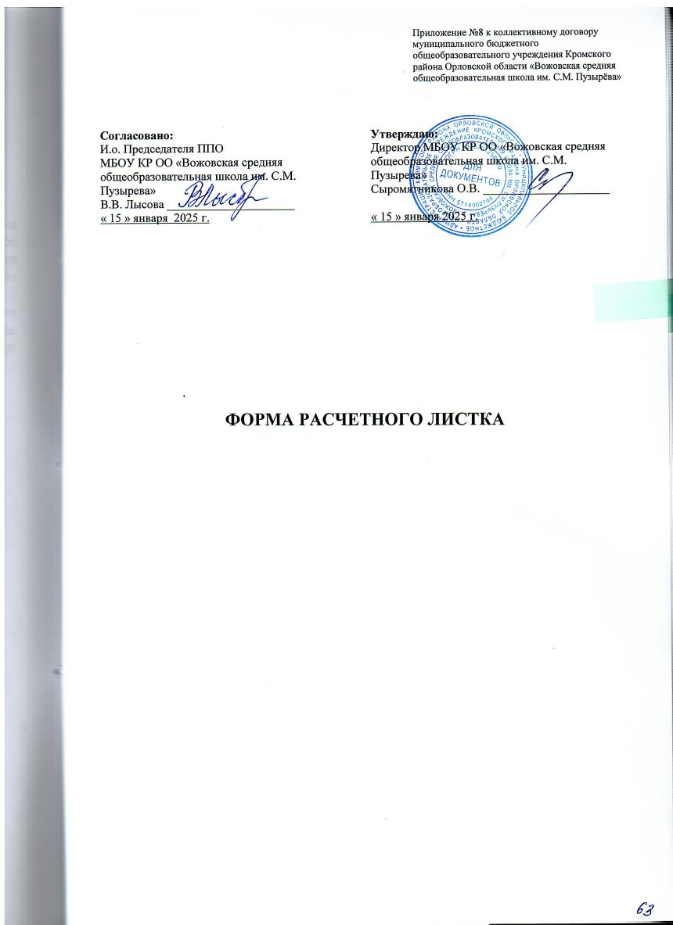

|  |  |  |  |  |
| --- | --- | --- | --- | --- |
| **Расчетный листок** | | | | |
| **Ф.И.О** | | | | |
| Расчетная дата | | |  | ***2025*** |
|  | Должность: | |  | |
| Подразделение: |  | Оклад/Тариф: | |  |
| Начисления | | | Удержания | |
| Вид начисления | Сумма | Дн/ Час | Вид удержания | Сумма |
| *осн.зарплата* |  |  | *НДФЛ* |  |
| *совмещение* |  |  | *профсоюз.взносы* |  |
| *комп.выплаты* |  |  | *з/пл за 1 пол месяца* |  |
| *стим.доплаты* |  |  |  |  |
| *замещение* |  |  |  |  |
| *премия* |  |  |  |  |
| *мат.помощь* |  |  |  |  |
| *отпускные* |  |  |  |  |
| *б/лист (3 дн)* |  |  |  |  |
| *кл.руководство* |  |  |  |  |
| *отпуск (кл.рук.)* |  |  |  |  |
| *перерасчет з/пл* |  |  |  |  |
|  |  |  |  |  |
|  |  |  |  |  |
| **Начислено** | **0,00** |  | **Удержано** |  |
|  |  |  |  |  |
| **Полагается к выплате:** |  |  | Выплачено через кассу (банк): |  |
|  |  |  | Долг за предприятием (долг за работником): |  |
|  |  |  |  |  |

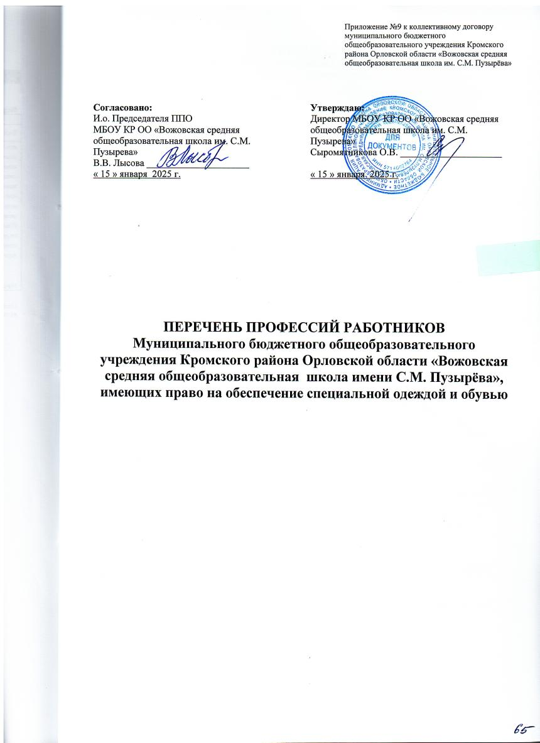

П Е Р Е Ч Е Н Ь

профессий работников МБОУ КР ОО «Вожовская СОШ» имеющих право на обеспечение специальной одеждой и обувью

|  |  |
| --- | --- |
| **№ п/п** | **Наименование работ и профессий** |
| 1 | Водитель автобуса |
| 2 | Заведующий хозяйством |
|
| 3 | Повар |
| 4 | Кухонный рабочий |
| 5 | Оператор котельной |
| 6 | Сторож |
| 7 | Уборщик служебных помещений |
| 8 | Учитель химии,  лаборант кабинета химии |
| 9 | Учитель технологии |
| 10 | Учитель физики. Лаборант кабинета физики |
| 11 | Рабочий по комплексному обслуживанию и ремонту зданий |

**Нормы бесплатной выдачи  спецодежды, спецобуви**

**и других средств индивидуальной защиты**

**работникам МБОУ КР ОО «Вожовская СОШ»**

|  |  |  |  |  |
| --- | --- | --- | --- | --- |
| № | Должность, профессия | Перечень СИЗ | Нормы выдачи на год | основание |
| 1 | 2 | 3 | 4 |  |
| 1 | Водитель автобуса | Костюм для защиты от общих производственных загрязнений и механических воздействии | 1 | Приказ Минтруда России от 09.12.2014 N 997н п.30  Приказ Минздравсоцразвития России от 20 апреля 2006 года № 297 (сигнальная спецодежда); |
| Перчатки с точечным покрытием | 12 пар |
| Перчатки резиновые или из полимерных материалов | 1 пара |
| Жилет сигнальный 2 класса защиты | 1 |
| 2 | Заведующий хозяйством | Халат хлопчатобумажный | 1 | Приказ Минтруда России от 09.12.2014 N 997н п.32 |
| Перчатки с полимерным покрытием | 6 пар |
| 3 | Повар | Костюм для защиты от общих производственных загрязнений и механических воздействий | 1 пара | Приказ Минтруда России от 09.12.2014 N 997н п.122 |
| Нарукавники из полимерных материалов | 1 пара до износа |
| Фартук из полимерных материалов с нагрудником | 2шт |
| 4 | Кухонный рабочий | Костюм для защиты от общих производственных загрязнений и механических воздействий или халат и брюки | 1 | Приказ Минтруда России от 09.12.2014 N 997н п.60 |
| Нарукавники из полимерных материалов | 1 до износа |
| Перчатки резиновые или из полимерных материалов | 6 пар |
| Фартук из полимерных материалов с нагрудником | 2шт |
| 5 | Оператор котельной | Комбинезон хлопчатобумажный | 1 на 1 год | ПОСТАНОВЛЕНИЕ Минтруда РФ от 30-12-97 69 (ред от 17-12-2001) ОБ УТВЕРЖДЕНИИ ТИПОВЫХ НОРМ БЕСПЛАТНОЙ ВЫДАЧИ СПЕЦИАЛЬНОЙ ОДЕЖДЫ..п.50 |
| 6 | Сторож | Костюм для защиты от общих производственных загрязнений и механических воздействий | 1 | Приказ Минтруда России от 09.12.2014 N 997н п.163 |
| Сапоги резиновые с защитным подноском | 1 |
| перчатки с полимерным покрытием | 12 пар |
| 7 | Уборщик служебных помещений | Костюм для защиты от общих производственных загрязнений и механических воздействий или  Халат для защиты от общих производственных загрязнений и механических воздействий | 1 | Приказ Минтруда России от 09.12.2014 N 997н п.171 |
| Перчатки с полимерным покрытием | 6 пар |
| Перчатки резиновые или из полимерных материалов | 12 пар |
| 8 | Учитель химии,  лаборант кабинета химии | Халат хлопчатобумажный | 1 на 1,5 года | ГОСТ 12.4.029-76 "ССБТ.  п.3.42,3.43 |
| Фартук прорезиненный с нагрудником | дежурный |
| Перчатки резиновые | до износа |
| Очки защитные | до износа |
| По [ГОСТу 12.4.029-76 "ССБТ. Одежда специальная. Фартуки"](http://docs.cntd.ru/document/1200012612) для учителя химии, лаборанта и учащихся при работе с реактивами обязателен халат из хлопчатобумажной ткани. Он должен застегиваться только спереди, манжеты рукавов должны быть на пуговицах. Длина халата - несколько ниже колен. Фартук должен быть изготовлен из химически стойкого материала. |  |
| 9 | Учитель технологии | Костюм вискозно-лавсановый | 1 | Постановление Минтруда от 30.12.1997г. № 69 п.80 |
| Фартук хлопчатобумажный | 2 |
| Рукавицы комбинированные | 4пары |
| 10 | Учитель физики    Лаборант кабинета физики | Диэлектрические перчатки, | дежурные | Инструктивное письмо  от 11 апреля 1983 г. N 96-М  О НАПРАВЛЕНИИ "ПРАВИЛ ПО ТЕХНИКЕ БЕЗОПАСНОСТИ  ДЛЯ КАБИНЕТОВ (ЛАБОРАТОРИЙ) ФИЗИКИ ОБЩЕОБРАЗОВАТЕЛЬНЫХ ШКОЛ СИСТЕМЫ МИНИСТЕРСТВА ПРОСВЕЩЕНИЯ СССР" |
| Инструмент с изолирующими ручками, | 1 |
| Указатели напряжения. | 1 |
| Галоши диэлектрические | дежурные |
| Коврик диэлектрический | дежурные |
| 11 | Рабочий по комплексному обслуживанию и ремонту зданий | Костюм для защиты от общих производственных загрязнений и механических воздействий | 1 | Приказ Минтруда России от 09.12.2014 N 997н п.135 |
| Сапоги резиновые с защитным подноском | 1 |
| Перчатки с полимерным покрытием | 6 пар |
| Перчатки резиновые или из полимерных материалов | 12 пар |
| Очки защитные | 1 до износа |
| Средство индивидуальной защиты органов дыхания фильтрующее | 1 до износа |

|  |  |  |
| --- | --- | --- |
|  |  |  |
|  |  |  |

|  |
| --- |
|  |

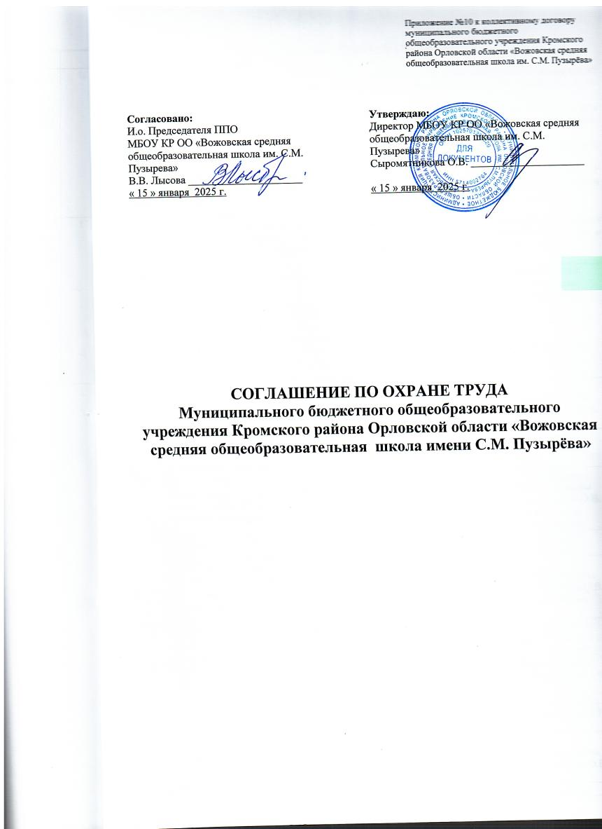

**СОГЛАШЕНИЕ ПО ОХРАНЕ ТРУДА**

1. **Общие положения**

Данное Соглашение по охране труда- правовая форма планирования и проведения мероприятий по охране труда в МБОУ КР ОО «Вожовская средняя общеобразовательная школа им. С.М. Пузырёва».

Планирование мероприятий по охране труда направлено на предупреждение несчастных случаев на производстве, профессиональных заболеваний, улучшение условий и охраны труда санитарно-бытового обеспечение работников.

Данное Соглашение вступает в силу с момента подписания работодателем. Внесение изменений и дополнений в Соглашение производится по согласованию с профсоюзным комитетом.

Контроль за выполнением Соглашения осуществляется непосредственно директором МБОУ КР ОО «Вожовская средняя общеобразовательная школа им. С. М. Пузырёва» и председателем первичной профсоюзной организации.

1. **Перечень мероприятий Соглашения по охране труда**

Администрация и профсоюзный комитет МБОУ КР ОО «Вожовская средняя общеобразовательная школа им. С. М. Пузырёва» заключили настоящее Соглашение в том, что в 2025-2027 годах работодатель обязуется выполнить следующие мероприятия по охране труда:

|  |  |  |  |
| --- | --- | --- | --- |
| № | Содержание мероприятий (работ) | Срок выполнения | Ответственные  за выполнение мероприятий |
| 1. **Организационные мероприятия** | | | |
| 1.1 | Своевременное провидение инструктажа по ОТ с работниками и обучающимися при выполнении ими общественно-полезно, производительного труда и при проведении внеклассных, и внешкольных мероприятий | Постоянно в течение года | Ю.А. Бахарев |
| 1.2 | Обучение и проверка знаний по ОТ в соответствии с постановлением Минтруда России и Минобразования России от 13.01.2003? №1/29 | Постоянно в течение года | Директор школы Сыромятникова О.В. |
| 1.3 | Осуществление перед началом учебного года проверки состояния ОТ и подготовки учреждения к занятиям | Август | Ю.А. Бахарев  Зав. кабинетами |
| 1.4 | Специальная оценка условий труда проводится в соответствии с Федеральным законом №426-Ф3 от 28 декабря 2013 г. и приказом Минтруда от 24.01.2014 №33н. | в течение года | Директор школы Сыромятникова О.В.  В.В. Лысова  Ю.А.Бахарев |
| 1.5 | Современное расследование несчастных случаев с работниками и обучающимися. | немедленно  по факту | В.В. Лысова  Ю.А.Бахарев |
| 1.6 | Организация труда работников в соответствии с требованиями ОТ, изложенных в нормативных документах, обеспечение безопасных и здоровых условий труда | постоянно | Директор школы Сыромятникова О.В.  Ю.А. Бахарев |
| 1.7 | Разработка, согласование, утверждение и тиражирование инструкций по ОТ в порядке, установленном ТК РФ | по истечению  срока действия | Директор школы Сыромятникова О.В.  Ю.А. Бахарев |
| 1.8 | Приведение в соответствие с нормативными документами необходимой документации по ОТ | ноябрь | Директор школы Сыромятникова О.В. |
| 1.9 | Обеспечение в соответствии с санитарно – гигиеническими нормами светового режима в ОУ | постоянно | Директор школы Сыромятникова О.В. |
| 1.10 | Создание условий для нормальной деятельности технического персонала, обеспечение положенным инвентарем и спецодеждой. | постоянно | Директор школы Сыромятникова О.В. |
| 1.11 | Проведение общего технического осмотра здания и других сооружений на соответствие безопасной эксплуатации | 1 раз в год:  август | Ю.А. Бахарев |
| 1.12 | Организация и проведение административно- общественного контроля по охране труда. | постоянно в  течении года | Директор школы Сыромятникова О.В.  В.В. Лысова |
| **2. Технические мероприятия** | | | |
| 2.1 | Нанесение на рабочие столы в классах цветовой маркировки согласно требований СанПин. Постановление Минздрава РФ | август | зав. кабинетами |
| 2.2 | Своевременное удаление и обезвреживание отходов производства являющихся источником опасных и вредных производственных факторов, очистка воздуховодов и вентиляционных установок. | постоянно  в течение года | Ю.А. Бахарев  Заведующий хозяйством |
| 2.3 | Модернизация помещений (учебных, административных, складских и др.) с целью выполнения нормативных санитарных требований, строительных норм и правил | в течение года  (при необходимости) | Директор школы Сыромятникова О.В. |
| 2.4 | Проведение испытания устройства заземления (зануления) и изоляцию проводов электросистем здания на соответствие безопасной эксплуатации. | август | Директор школы Сыромятникова О.В.  Заведующий хозяйством  В.И. Камоликов |
| **3.Лечебно-профилактические и санитарно-бытовые мероприятия** | | | |
| 3.1 | Обеспечение организации проведения предварительных и периодических медицинских осмотров работников в соответствии с Порядком проведения предварительных и периодических осмотров работников и медицинских регламентах допуска к профессии. | по графику | Директор школы Сыромятникова О.В. |
| 3.2 | Предоставление работникам времени на улучшение здоровья, лечение в санаториях в соответствии с медицинскими показаниями. | в течение года | Директор школы Сыромятникова О.В. |
| 3.3 | Контроль наличия в учебных кабинетах и др. помещениях аптечек первой медицинской помощи в соответствии с рекомендациями Минздрава | постоянно | зав. кабинетами |
| **4. Мероприятия по обеспечению средствами индивидуальной защиты** | | | |
| 4.1 | Выдача специальной одежды, специальной обуви и других средств индивидуальной защиты в соответствии с типовыми отраслевыми нормами. | постоянно  в течение года | Директор школы Сыромятникова О.В. |
| 4.2 | Обеспечение работников мылом, смывающими обезвреживающими средствами в соответствии с утверждёнными нормами | постоянно  в течение года | Директор школы Сыромятникова О.В. |
| **5. Мероприятия по пожарной безопасности** | | | |
| 5.1. | Разработка, утверждение инструкции о мерах пожарной безопасности | Обновление постоянно в течение года | Директор школы Сыромятникова О.В. |
| 5.2. | Обеспечение журналами регистрации вводного противопожарного инструктажа, журналами регистрации противопожарного инструктажа на рабочем месте, а также журналом учёта первичных средств пожаротушения | август | Директор школы Сыромятникова О.В.  Ю.А. Бахарев |
| 5.3. | Разработка и обеспечение учреждения инструкцией и план-схемой эвакуации людей на случай возникновения пожара | август | Директор школы Сыромятникова О.В.  Ю.А. Бахарев |
| 5.4. | Обеспечение и свободный доступ к первичным средствам пожаротушения (песок, огнетушители) | контроль в течение года | Директор школы Сыромятникова О.В.  Ю.А. Бахарев |
| 5.5. | Содержание запасных эвакуационных выходов в чистоте и свободном доступе к ним | Контроль в течение года | Ю.А. Бахарев  Заведующий хозяйством |
| 5.6. | Организация обучения работников и обучающихся мерам обеспечения пожарной безопасности и проведение тренировочных мероприятий по эвакуации всего персонала | в течение года | Директор школы Сыромятникова О.В.  Ю.А. Бахарев |

Директор школы _______________________ / Сыромятникова О.В. /

И.о. председателя ППО ________________________ / В.В. Лысова /